|  |  |
| --- | --- |
| 1-02 | BỘ GIÁO DỤC VÀ ĐÀO TẠO  **TRƯỜNG ĐẠI HỌC CÔNG NGHỆ TP.HCM** |

**ĐỒ ÁN**

**LẬP TRÌNH WEB**

**TÊN ĐỀ TÀI:**

XÂY DỰNG WEBSITE BÁN THỨC ĂN NHANH

GÀ RÁN CHICKEN – GANG

Ngành: Công nghệ thông tin.

Chuyên ngành: Công nghệ phần mềm

Giảng viên hướng dẫn: BÙI MẠNH TOÀN

Sinh viên thực hiện:

1. NGUYỄN VĂN SĨ 1911066559
2. PHÙNG BÁ NGUYÊN 2180602676

TP. Hồ Chí Minh, <2024>

**LỜI NÓI ĐẦU**

Chúng em chân thành cảm ơn thầy Bùi Mạnh Toàn - Giảng viên trường Đại học Công Nghệ TP Hồ Chí Minh đã hướng dẫn trong thời gian dẫn trong suốt thời gian làm đồ án môn học. Thầy đã tạo rất nhiều điều kiện thuận lợi và cho những lời khuyên để giúp chúng em có thể hoàn thành tốt đồ án này.

Xin chân thành cảm ơn thầy cô giáo trong Trường Đại học Công Nghệ TP. Hồ Chí Minh nói chung, thầy Toàn trong môn Lập trình Web nói riêng đã tận tình giảng dạy, truyền đạt cho chúng em những kiến thức quý báu và tạo điều kiện giúp đỡ trong suốt quá trình học tập trong những năm học vừa qua, giúp chúng em có được cơ sở lý thuyết vững vàng.

Và cũng xin cảm ơn những người thân, bạn bé đã hết mình giúp đỡ để nhóm có thể hoàn thành đồ án đúng thời hạn.

Trong suốt khoảng thời gian qua, nhóm đã cố gắng rất nhiều, nhưng do một phần kiến thức còn hạn chết nên đồ án này khó tránh khỏi những sai sót. Nhóm chúng em mong được nhận ý kiến đóng góp của thầy để Website được hoàn hảo hơn.

Chúng em xin chân thành cảm ơn!

Sinh viên thực hiện:

Nguyễn Văn Sĩ

Phùng Bá Nguyên

**MỤC** **LỤC**

LỜI NÓI ĐẦU

MỤC LỤC

MỤC LỤC HÌNH ẢNH

GIỚI THIỆU

CHƯƠNG 1. TỔNG QUAN 1

1.1. Tổng quan về tình hình nghiên cứu 1

1.1.1. Thương mại điện từ là gì? 1

1.1.2. Kinh doanh quán gà ăn nhanh – gà rán 1

1.2. Lý do chọn đề tài 1

1.3. Mục tiêu nghiên cứu 2

1.4. Nhiệm vụ nghiên cứu 2

1.5. Đối tượng và khách thể nghiên cứu 2

1.6. Phương tiện nghiên cứu 2

1.7. Phương pháp và phạm vi nghiên cứu 3

1.7.1. Phương pháp nghiên cứu 3

1.7.2. Phạm vi nghiên cứu 3

CHƯƠNG 2. ĐẶC TẢ NGHIỆP VỤ 4

2.1. Đặc tả yêu cầu 4

2.2. Quy trình thực hiện 5

CHƯƠNG 3. PHÂN TÍCH VÀ THIẾT KẾ HỆ THỐNG BÁN HÀNG 6

3.1. Giải pháp phân tích 6

3.1.1. Chức năng và yêu cầu đặt ra 6

3.1.2. Các thực thể 6

3.1.3. Liệt kê thành phần các thực thể 7

3.1.4. Các mối kết hợp 13

3.2. Phân tích 17

3.2.1. Sơ đồ use case. 17

3.2.2. Sơ đồ cơ sở dữ liệu 30

3.2.3. Mô tả cơ sở dữ liệu 31

CHƯƠNG 4. GIAO DIỆN WEBSITE 38

4.1. Giao diện trang chủ 38

4.1.1. Giao diện trang chủ người dùng 38

4.1.2. Giao diện trang chủ quản trị viên 40

4.1.3. Giao diện đăng nhập 41

4.1.4. Giao diện đăng ký 42

4.2. Giao diện chức năng 43

4.2.1. Giao diện giỏ hàng 43

4.2.2. Giao diện thanh toán khách vãng lai 44

4.2.3. Giao diện thanh toán thành viên 45

4.2.4. Giao diện danh sách sản phẩm 46

4.2.5. Giao diện tìm kiếm sản phẩm 48

4.2.6. Giao diện chi tiết sản phẩm 48

4.3. Giao diện chức năng quản trị viên 50

4.3.1. Giao diện thống kê 50

4.3.2. Giao diện chi tiết đơn hàng 50

4.3.3. Giao diện quản lý sản phẩm 51

4.3.4. Giao diện quản lý thành viên 52

4.3.5. Giao diện quản lý sản phẩm sắp hết. 52

CHƯƠNG 5. KẾT LUẬN 53

5.1. Kết quả đạt được 53

5.1.1. Về kiến thức & học tập 53

5.1.2. Về Website 53

5.2. Hạn chế của đề tài 53

5.3. Hướng phát triển 53

**MỤC LỤC HÌNH ẢNH**

*Hình 2.1: Biểu đồ phân cấp chức năng* 5

*Hình 3.1: Sơ đồ Class Diagram* 7

*Hình 3.2: Thực thể nhà sản xuất* 7

*Hình 3.3: Thực thể nhà cung cấp* 8

*Hình 3.4: Thực thể phiếu nhập* 8

*Hình 3.5: Thực thể loại thành viên* 9

*Hình 3.6: Thực thể thành viên* 9

*Hình 3.7: Thực thể loại sản phẩm* 10

*Hình 3.8: Thực thể sản phẩm* 10

*Hình 3.9: Thực thể Chi tiết phiếu nhập* 11

*Hình 3.10: Thực thể đơn đặt hàng.* 11

*Hình 3.11: Thực thể chi tiết đơn đặt hàng.* 12

*Hình 3.12: Thực thể bình luận* 12

*Hình 3.13: Thực thể khách hàng* 13

*Hình 3.14: Mối kết hợp Loại thành viên – Thành viên* 14

*Hình 3.15: Mối kết hợp Đơn đặt hàng – Khách hàng* 14

*Hình 3.16: Mối kết hợp Đơn đặt hàng – Chi tiết đơn đặt hàng* 15

*Hình 3.17: Mối kết hợp Hóa đơn – Nhân viên* 15

*Hình 3.18: Mối kết hợp SanPham, NhaCungCap* 16

*Hình 3.19: Mối kết hợp PhieuNhap, NhaCungCap* 16

*Hình 3.20: Mối kết hợp phiếu nhập, chi tiết phiếu nhập* 16

*Hình 3.21: Mối kết hợp Hóa đơn – Khách hàng* 17

*Hình 3.22: Sơ đồ Use Case* 18

*Hình 3.23: Use Case đăng ký* 18

*Hình 3.24: Sơ đồ tuần tự chức năng đăng ký* 19

*Hình 3.25: Use case đăng kí* 20

*Hình 3.26: Sơ đồ tuần tự chức năng đăng nhập* 21

*Hình 3.27: Use case tra cứu thông tin* 21

*Hình 3.28: Sơ đồ tuần tự nghiệp vụ tra cứu thông tin của khách hàng* 22

*Hình 3.29: Sơ đồ tuần tự nghiệp vụ tra cứu thông tin của quản lý* 23

*Hình 3.30: Use case bán hàng* 23

*Hình 3.31: Sơ đồ tuần tự chức năng mua hàng*  25

*Hình 3.32: Use case quản lý sản phẩm* 26

*Hình 3.33: Sơ đồ tuần tự quản lý sản phẩm* 27

*Hình 3.34: Use case quản lý khách hàng* 27

*Hình 3.35: Sơ đồ tuần tự quản lý khách hàng* 28

*Hình 3.36: Use case thống kê* 29

*Hình 3.37: Sơ đồ tuần tự thống kê* 30

*Hình 3.38: Sơ đồ cơ sở dữ liệu* 30

*Hình 4.1: Giao diện trang chủ* 40

*Hình 4.2: Giao diện trang quản trị viên* 41

*Hình 4.3: Giao diện đăng nhập* 41

*Hình 4.4: Giao diện header khi đăng nhập thành công.* 42

*Hình 4.5: Giao diện đăng ký* 42

*Hình 4.6: Mail xác nhận đăng ký thành công* 43

*Hình 4.7: Giao diện giỏ hàng* 43

*Hình 4.8: Giao diện thanh toán với khách hàng vãng lai* 44

*Hình 4.9: Giao diện thanh toán bằng momo* 45

*Hình 4.10: Giao diện thanh toán thành công* 45

*Hình 4.11: Mail xác nhận thanh toán thành công* 45

*Hình 4.12: Giao diện thanh toán với thành viên* 46

*Hình 4.13: Giao diện danh sách sản phẩm* 47

*Hình 4.14: Giao diện trang tìm kiếm* 48

*Hình 4.15: Giao diện trang chi tiết sản phẩm* 49

*Hình 4.16: Giao diện thống kê* 50

*Hình 4.17: Giao diện chi tiết đơn hàng* 51

*Hình 4.18: Giao diện trang quản lý sản phẩm* 51

*Hình 4.19*: *Giao diện trang cập nhật sản phẩm*. 51

*Hình 4.20: Giao diện trang quản lý thành viên* 52

*Hình 4.21: Giao diện trang quản lý sản phẩm sắp hết* 52

**GIỚI THIỆU**

Trong cuộc sống hiện nay, không khó để có thể tìm thấy một quán gà ăn nhanh, gà rán, ngoài nhu cầu ăn uống, thưởng thức những món gà tuyệt vời thì việc nhanh gọn cũng là một nhu cầu thiết yếu của một quán gà ăn nhanh, gà rán. Về đáp ứng những nhu cầu của con người thì ngày nay việc kinh doanh quán gà rán không còn quá xa lạ với mọi người. Các quán gà ăn nhanh mọc lên như nấm, đủ thể loại, đủ hình thức thu hút khách hàng. Có nhiều yếu tố để phát triển một quán gà ăn nhanh – gà rán nhưng bên cạnh đó, yếu tố quản lý doanh nghiệp như thế nào? Làm thế nào để quản lý một cách nhanh chống và ít tốn thời gian? Website kinh doanh – quản lý gà ăn nhanh (gà rán) ra đời nhằm đáp ứng cho những câu hỏi trên và giúp cho người sử dụng đỡ tốn công và thời gian.

Website được hình thành nhờ có các công cụ hỗ trợ như:

* Microsoft SQL Server 2019 để xây dựng hệ quản trị cơ sở dữ liệu, trao đổi dữ liệu.
* Website MicroSoft Visual Studio 2019 – sử dụng nền tảng ASP.NET và phương thức linQ, xây dựng giao diện cho Website…

# TỔNG QUAN

## Tổng quan về tình hình nghiên cứu

### Thương mại điện từ là gì?

Một trong những ngành nghề đang hấp dẫn nhất hiện nay, đang ngày một phát triển, giúp đem lại nguồn thu lớn cho mỗi cá nhân, tổ chức doanh nghiệp. Ngành nghề kinh doanh rất đa dạng: kinh doanh bất động sản, chứng khoán, kinh doanh các loại dịch vụ, kinh doanh shop quần áo…

Kinh doanh online là hoạt động trao dồi, mua bán sản phẩm hàng hóa vật chất trên mạng, kinh doanh trực tuyến trong nền tảng kinh tế tạo ra tiền đề và cơ hội cho sự hình thành và phát triển. Kinh doanh online là sự đầu tư tiền của, công sức của một cá nhân hay tổ chức vào việc mua bán hàng hóa và kiếm lời. Kinh doanh online trong thời buổi ngày nay có rất nhiều cơ hội nhưng cũng có rất nhiều rủi ro. Vì vậy dù hoạt động như thế nào thì các doanh nghiệp cũng phải đảm bảo an toàn trong kinh doanh. Để đảm bảo an toàn thì doanh nghiệp phải giữ được mức ổn định trong việc tăng doanh thu qua các năm. Do vậy, hoạt động thúc đẩy bán hàng nó quyết định đến việc tăng doanh thu và đảm bảo an toàn trong kinh doanh của các doanh nghiệp. Thị trường luôn luôn biến động, thay đổi không ngừng vì thế bán hàng không còn là vấn đề mới mẻ nhưng nó luôn mang tính thời sự cấp bách và mối quan tâm hàng đầu của doanh nghiệp.

### Kinh doanh quán gà ăn nhanh – gà rán

Trong cuộc sống hiện nay, không khó để có thể tìm thấy một cơ sở gà rán, gà ăn nhanh, ngoài nhu cầu ăn uống thì việc có thể trò chuyện cũng bạn bè, gia đình, hẹn hò tại quán gà rán hiện nay không còn quá xa lạ với mọi người. Và để đáp ứng nhu cầu đó của con người thì ngày nay việc kinh doanh quán gà rán không còn quá xa lạ với mọi người. Các cơ sở gà rán mọc lên như nấm, đủ thể loại thu hút khách hàng. Ngoài ra, việc nhanh gọn trong việc cung cấp dịch vụ, thức ăn là một phần quan trọng dẫn đến lượng khách đến quán nhiều hay ít.

## Lý do chọn đề tài

Việc mở một cơ sở gà rán đòi hỏi phải có nhiều yếu tố: tài chính, vật chất, công nghệ và địa lý thuận lợi để giúp cho việc buôn bán phát triển. Bên cạnh đó thì việc quản lý bán hàng – quản lý doanh nghiệp của mình như thế nào cùng là một câu hỏi lớn cần giải quyết. Vậy việc quản lý doanh nghiệp như thế nào và bằng cách gì? Quản lý về cái gì? Quản lý như thế nào được gọi là tiện lợi??? TÍ tốn công sức nhưng lại cho ra kết quả một cách hiệu quả.

Đó là một trong những lý do lớn nhất việc các website kinh doanh - quản lý bán hàng ra đời và trả lời cho những câu hỏi trên nhằm đáp ứng cho việc kinh doanh của cá nhân hoặc một tổ chức nào đó thuận lợi và tiết kiệm thời gian hơn cho việc quản lý “đứa con tinh thần” của mình.

## Mục tiêu nghiên cứu

Website hỗ trợ trong việc quản lý các nghiệp vụ như bán hàng, thống kê, quản lý sản phẩm … v.v. Website kinh doanh - quản lý bán hàng quán gà rán giúp cho người quản lý cũng như khách hàng tiết kiệm được thời gian, nhanh chống, thao tác đơn giản dễ dàng sử dụng và quản lý.

* Xây dựng một hệ thống mới phù hợp, dễ hiểu, dễ sử dụng cho người dùng Website. Hiểu được hệ thống quản lý bán hàng, cần quản lý những mảng nào để xây dựng website cho phù hợp với nhu cầu thực tiễn.
* Giúp quản lý hệ thống của quán trở nên tối ưu hơn, công tác quản lý dễ dàng và tiện lợi hơn.
* Giúp bản thân có thêm khả năng sáng tạo, tư duy thông qua thiết kế giao diện tương tác với người dùng, vận dụng kiến thức bản thân vào thực tiễn.

## Nhiệm vụ nghiên cứu

Website này được tạo ra nhằm đem đến sự thuận tiện cho người sử dụng cũng như giúp cho các chủ quán có thể xem xét một cách tổng quát tình hình kinh doanh của quán mình.

Website còn mang lại lợi ích kinh tế là giải pháp giúp việc quản lý trở nên đơn giản và thân thiện với mọi người.

## Đối tượng và khách thể nghiên cứu

* Đối tượng nghiên cứu: Website kinh doanh - quản lý bán hàng quán gà rán.
* Khách thể nghiên cứu:
* Những người có nhu cầu kinh doanh quán gà rán cần Website quản lý doanh nghiệp.
* Nghiệp vụ bán hàng.
* Quy trình hoạt động của các doanh nghiệp.

## Phương tiện nghiên cứu

* Nghiên cứu cơ sở lý thuyết về phân tích và thiết kế hệ thống thông tin.
* Hệ quản trị CSDL và ngôn ngữ lập trình C Sharp (C#).
* Sử dụng các công cụ như Microsoft Visual Studio 2019 để lập trình, thiết kế giao diện.
* Sử dụng hệ quản trị CSDL SQL Server 2019 để quản trị CSDL.
* Sử dụng Star UML để thiết kế sơ đồ.
* Nền tảng ASP.Net để xây dựng, phát triển website.

## Phương pháp và phạm vi nghiên cứu

### Phương pháp nghiên cứu

#### Phương pháp nghiên cứu tài liệu

Tham khảo, nghiên cứu thêm các tài liệu trên trang web, bài báo, tìm hiểu thực trạng của đề tài.

Tìm hiểu các đồ án khóa luận tốt nghiệp của các anh chị khóa trước đã làm hoặc tìm hiểu qua sách báo liên quan đến đề tài.

#### Phương pháp nghiên cứu thực tiễn

Phương pháp quan sát: từ những kinh nghiệm đi làm thêm hay quan sát việc quản lý của một số quán cà phê tại TP.HCM.

Phương pháp thực tiễn: tương tác trực tiếp với các website bán thức ăn nhanh như KFC, TEXAS, …

#### Phương pháp tổng hợp và phân tích số liệu

* Thu thập thông tin từ việc phỏng vấn.
* Thống kê, tổng kết số liệu.
* Phân tích, đưa ra kết quả và thực hiện.

### Phạm vi nghiên cứu

Phạm vị quay quanh các nghiệp vụ bán hàng, tuân theo nghiệp vụ quản lý của một cơ sở gà rán, đảm bảo đầy đủ các chức năng chính của website và khai thác các chức năng mới có liên quan đến quản lý quán cà phê nhắm giúp đỡ cho website thêm phần tiện ích.

# ĐẶC TẢ NGHIỆP VỤ

## Đặc tả yêu cầu

* Yêu cầu của khách hàng.
  + Giao diện dễ sử dụng và có tính thẫm mỹ cao.
  + Cho phép khách hàng đăng ký thành viên và đảm bảo bí mật thông tin.
  + Cho phép thanh toán trực tuyến.
  + Việc thanh toán phải đảm bảo chính xác: Khi giao dịch thì việc thanh toán và nhân tiền ở 2 phía phải đồng thời từ 2 tài khoản gửi và nhận.
  + Thông tin sản phẩm phong phú, đa dạng:
    - Giới thiệu, bày bán nhiều loại sản phẩm, nhiều mặt hàng để khách hàng có nhiều cơ hội lựa chọn về loại sản phẩm. Thông tin về mỗi sản phẩm phải chi tiết để khách hàng có thể nắm bắt rõ thông tin về sản phẩm mình đã chọn. Đặc biệt những sản phẩm được ưa chuộng.
    - Luôn cập nhật, giới thiệu những sản phẩm mới nhất.
  + Cho phép khách hàng tìm kiếm nhanh chống, chính xác theo một số tiêu chí.
* Yêu cầu của ban quản trị.

Ngoài các yêu cầu giống như của khách hàng thì hệ thống phải đảm bảo những yêu cầu như sau:

* + Cập nhật thông tin sản phẩm trực tuyến.
    - Dễ dàng thêm, xóa, cập nhật và thường xuyên thay đổi thông tin chi tiết của sản phẩm mà mình kinh doanh.
  + Quản lí các đơn hàng trực tuyến.
    - Quản lí, lưu trữ và báo cáo thông tin về các đơn đặt hàng và trạng thái của đơn hàng.
  + Quản lí khách hàng
    - Lưu trữ các hoạt động gắn với các khách hàng của cửa hàng. Mọi hoạt động với khách hàng và đơn hàng đều có thể thực hiện từ xa, không phụ thuộc và vị trí địa lý.
  + Thống kê chi tiết, cụ thể, chính xác và nhanh chống.
    - Thông kê được mặt hàng nào bán hết, mặt hàng nào bán chạy, mặt hàng nào tồn kho…
    - Tổng hợp thu chi hàng ngày, hàng tuần, hàng tháng, hàng quý và hàng năm.
    - Xem báo cáo, thống kê, …

WEBSITE CHICKENGANG

Thống kê

Quản lý sản phẩm

Quản lý thành viên

Quản lý đơn hàng

Sản phẩm

Xem

Thêm

Thêm

Thu chi

Xem báo cao

Cập nhật

Xóa

Đơn hàng

Lưu trữ

Xem chi tiết

Cập nhật

Xem chi tiết

Đặt hàng

*Hình 2.1: Biểu đồ phân cấp chức năng*

## Quy trình thực hiện

Khi khách hàng truy cập vào website, khách hàng có thể chọn món trực tiếp trên trang chủ hoặc tiến đến trang sản phẩm để được hiển thị nhiều sản phẩm hơn. Khách hàng chọn món thì chỉ cần click vào món ăn mà khách đã chọn, món ăn sẽ tự động thêm vào hóa đơn và số lượng (tùy theo số lần click). Khách hàng cũng có thể bấm vào nút tùy chỉnh để xem chi tiết sản phẩm trước khi quyết định mua. Nếu khách hàng chỉ là khách vãng lai thì không cần đăng nhập mà có thể tiến hành thanh toán trực tiếp hoặc ngược lại khách hàng bấm vào nút đăng kí để đăng kí thành viên để nhận được nhiều ưu đãi. Sau đó khách hàng thanh toán và lưu hóa đơn trong đó có tên khách hàng (nếu có) hoặc mã hóa đơn để khi món ăn hoàn thành thì nhân viên phục vụ sẽ gọi mã hóa đơn để khách hàng có thể nhận món hoặc shipper có thể nhận đơn và giao hàng.

Quản lý khách hàng: Nếu khách hàng là khách mới có nhu cầu đăng kí thành viên thì khách hàng bấm vào nút đăng kí và điền những thông tin cần thiết mà website yêu cầu. Sau đó hệ thống sẽ cung cấp cho khách hàng một tài khoản với các hình thức tích lũy tùy theo các chương trình khuyến mãi.

Thống kê bán hàng sẽ chỉ ra báo cáo ngày, báo cáo tháng và báo cáo năm (tùy theo nhu cầu của doanh nghiệp). Sẽ thống kê trong tháng đó quán bán được bao nhiêu?

# PHÂN TÍCH VÀ THIẾT KẾ HỆ THỐNG BÁN HÀNG

## Giải pháp phân tích

Sau khi thu thập thông tin, dựa theo những yêu cầu đã đặt ra, có thể liệt kê các chức năng chính của chương trình.

### Chức năng và yêu cầu đặt ra

* Khách hàng:
  + Đăng kí thành viên.
  + Đăng nhập.
  + Tìm kiếm sản phẩm.
  + Mua hàng:
    - Thành viên với tài khoản đăng nhập.
    - Khách vãng lai không cần đăng nhập.
  + Thanh toán: Trực tiếp, trực tuyến.
* Ban quản trị:
  + Quản lí loại - sản phẩm.
  + Quản lí khách hàng.
  + Quản lí thành viên.
  + Quản lí bán hàng.
  + Báo cáo thống kê.

### Các thực thể

* Thực thể Nhà sản xuất.
* Thực thể Nhà cung cấp.
* Thực thể Phiếu nhập.
* Thực thể Loại thành viên.
* Thực thể Thành viên.
* Thực thể Khách hàng.
* Thực thể Loại sản phẩm.
* Thực thể Sản phẩm.
* Thực thể Chi tiết phiếu nhập.
* Thực thể Đơn đặt hàng.
* Thực thể Chi tiết đơn đặt hàng.
* 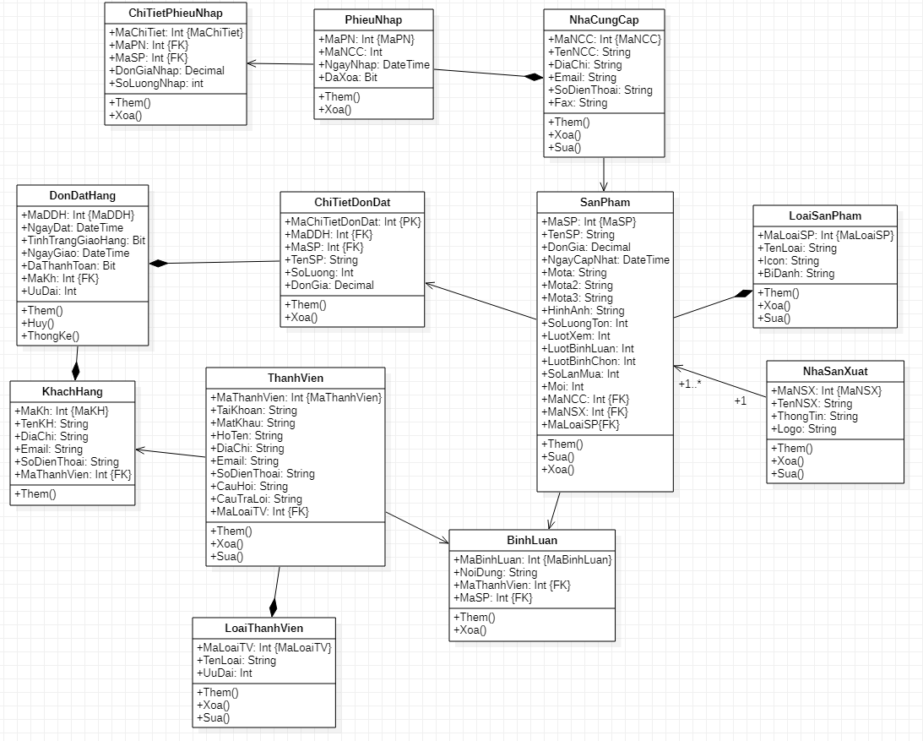Thực thể bình luận.

*Hình 3.1: Sơ đồ Class Diagram*

### Liệt kê thành phần các thực thể

#### Thực thể nhà sản xuất

*Hình 3.2: Thực thể nhà sản xuất*

+ Tên thực thể: NhaSanXuat.

+ Khóa thực thể: MaNSX.

+ Các thuộc tính của thực thể:

* MaNSX: Mã nhà sản xuất
* TenNSX: Tên nhà sản xuất.
* ThongTin: Thông tin về nhà sản xuất.
* Logo: Logo của nhà sản xuất.

#### Thực thể nhà cung cấp

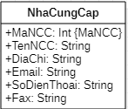

*Hình 3.3: Thực thể nhà cung cấp*

+ Tên thực thể: NhaCungCap.

+ Khóa thực thể: MaNCC.

+ Các thuộc tính của thực thể:

* MaNCC: Mã nhà cung cấp.
* TenNCC: Tên nhà cung cấp.
* DiaChi: Địa chỉ của nhà cung cấp.
* Email: Email liên hệ của nhà cung cấp.
* SoDienThoai: Số điện thoại liên hệ của nhà cung cấp.
* Fax: Số fax liên hệ của nhà cung cấp.

#### Thực thể phiếu nhập

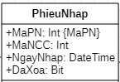

*Hình 3.4: Thực thể phiếu nhập*

+ Tên thực thể: PhieuNhap.

+ Khóa thực thể: MaPN.

+ Các thuộc tính của thực thể:

* MaPN: Mã phiếu nhập.
* MaNCC: Mã nhà cung cấp.
* NgayNhap: Ngày nhập.
* DaXoa: Xác nhận phiếu đã xóa hay chưa.

#### Thực thể LoaiThanhVien

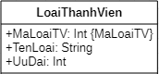

*Hình 3.5: Thực thể loại thành viên*

+ Tên thực thể: LoaiThanhVien.

+ Khóa thực thể: MaLoaiTV.

+ Các thuộc tính của thực thể:

* MaLoaiTV: Mã loại thành viên.
* TenLoai: Tên loại thành viên.
* UuDai: Ưu đãi của loại thành viên.

#### Thực thể thành viên

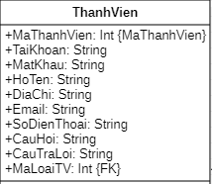

*Hình 3.6: Thực thể thành viên*

+ Tên thực thể: ThanhVien.

+ Khóa thực thể: MaThanhVien.

+ Các thuộc tính của thực thể:

* MaThanhVien: Mã thành viên.
* TaiKhoan: Tài khoản đăng nhập của thành viên.
* MatKhau: Mật khẩu đăng nhập của thành viên.
* HoTen: Họ và tên của thành viên.
* DiaChi: Địa chỉ giao hàng của thành viên.
* Email: Email liên hệ của thành viên.
* SoDienThoai: Số điện thoại liên hệ của thành viên.
* CauHoi: Câu hỏi bí mật của mỗi thành viên.
* CauTraLoi: Câu trả lời cho câu hỏi bí mật.
* MaLoaiTV: Mã loại thành viên

#### Thực thể loại sản phẩm

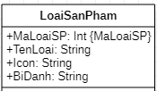

*Hình 3.7: Thực thể loại sản phẩm*

+ Tên thực thể: LoaiSanPham.

+ Khóa thực thể: MaLoaiSP.

+ Các thuộc tính của thực thể:

* MaLoaiSP: Mã loại sản phẩm.
* TenLoai: Tên loại sản phẩm.
* Icon: Icon của loại sản phẩm.
* BiDanh: bí danh của loại sản phẩm.

#### Thực thể sản phẩm

*Hình 3.8: Thực thể sản phẩm*

+ Tên thực thể: SanPham.

+ Khóa thực thể: MaSP.

+ Các thuộc tính của thực thể:

* MaSP: Mã sản phẩm.
* TenSP: Tên sản phẩm.
* DonGia: Đơn giá của mỗi sản phẩm.
* NgayCapNhat: Ngày cập nhật của mỗi sản phẩm.
* Mota: Mô tả chi tiết của mỗi sản phẩm.
* Mota2: Mô tả chi tiết thứ 2 của mỗi sản phẩm.
* Mota3: Mô tả chi tiết thứ 3 của mỗi sản phẩm.
* HinhAnh: Hình ảnh thể hiện của mỗi sản phẩm.
* SoLuongTon: Số lượng còn lại trong kho của mỗi sản phẩm.
* LuotXem: Lượt xem của mỗi sản phẩm.
* LuotBinhLuan: Lượt bình luận của mỗi sản phẩm.
* LuotBinhChon: Lượt bình chọn của mỗi sản phẩm.
* SoLanMua: Số lần mua của mỗi sản phẩm.
* Moi: Là sản phẩm mới hay cũ.
* MaNCC: Mã nhà cung cấp.
* MaNSX: Mã nhà sản xuất.
* MaLoaiSP: Mã loại sản phẩm.

#### Thực thể ChiTietPhieuNhap

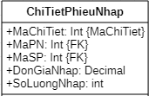

*Hình 3.9: Thực thể Chi tiết phiếu nhập*

+ Tên thực thể: ChiTietPhieuNhap.

+ Khóa thực thể: MaChiTiet.

+ Các thuộc tính của thực thể:

* MaChiTiet: Mã chi tiết phiếu nhập.
* MaPN: Mã phiếu nhập.
* MaSP: Mã sản phẩm.
* DonGiaNhap: Đơn giá nhập của mỗi sản phẩm.
* SoLuongNhap: Số lượng nhập của mỗi sản phẩm.

#### Thực thể DonDatHang

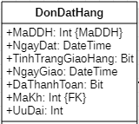

*Hình 3.10: Thực thể đơn đặt hàng.*

+ Tên thực thể: DonDatHang.

+ Khóa thực thể: MaDDH.

+ Các thuộc tính của thực thể:

* MaDDH: Mã đơn đặt hàng.
* NgayDat: Ngày đặt của đơn hàng.
* TinhTrangGiaoHang: Tình trạng giao hàng của đơn hàng.
* NgayGiao: Ngày giao của đơn hàng.
* DaThanhToan: Trạng thái thanh toán của đơn hàng.
* MaKH: Mã khách hàng.
* UuDai: Ưu đãi của đơn hàng.

#### Thực thể ChiTietDonDat

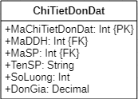

*Hình 3.11: Thực thể chi tiết đơn đặt hàng.*

+ Tên thực thể: ChiTietDonDat.

+ Khóa thực thể: MaChiTietDonDat.

+ Các thuộc tính của thực thể:

* MaChiTietDonDat: Mã chi tiết đơn đặt hàng.
* MaDDH: Mã đơn hàng.
* MaSP: Mã sản phẩm.
* TenSP: Tên sản phẩm.
* Số lượng: Số lượng của mỗi sản phẩm.
* DonGia: Đơn giá của mỗi sản phẩm.

#### Thực thể bình luận

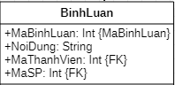

*Hình 3.12: Thực thể bình luận*

+ Tên thực thể: BinhLuan.

+ Khóa thực thể: MaBinhLuan.

+ Các thuộc tính của thực thể:

* MaBinhLuan: Mã bình luận.
* NoiDung: Nội dung bình luận.
* MaSP: Mã sản phẩm.
* MaThanhVien: Mã thành viên.

#### Thực thể KhachHang

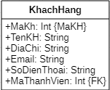

*Hình 3.13: Thực thể khách hàng*

+ Tên thực thể: KhachHang.

+ Khóa thực thể: MaKH.

+ Các thuộc tính của thực thể:

* MaKH: Mã khách hàng.
* TenKH: Tên khách hàng.
* DiaChi: Địa chỉ giao hàng của khách hàng.
* Email: Email liên hệ của mỗi khách hàng.
* SoDienThoai: Số điện thoại liên hệ của mỗi khách hàng.
* MaThanhVien: Mã thành viên.

### Các mối kết hợp

#### Mối kết hợp LoaiThanhVien-ThanhVien

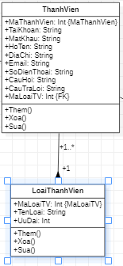

*Hình 3.14: Mối kết hợp Loại thành viên – Thành viên*

* Các thực thể tham gia: Loại thành viên, Thành viên.
* Khóa của mối kết hợp: MaLoaiTV, MaLoaiTV.
* Diễn giải: mỗi loại thành viên có nhiều thành viên, mỗi thành viên chỉ có

một loại thành viên.

#### Mối kết hợp DonDatHang, KhachHang

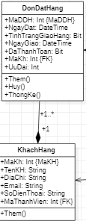

*Hình 3.15: Mối kết hợp Đơn đặt hàng – Khách hàng*

* Các thực thể tham gia: DonDatHang, KhachHang.
* Khóa của mối kết hợp: MaKH, MaKH.
* Diễn giải: Một khách hàng có một hoặc nhiều hóa đơn, một hóa đơn thuộc một khách hàng.

#### Mốt kết hợp DonDatHang, ChiTietDonDat

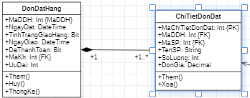

*Hình 3.16: Mối kết hợp Đơn đặt hàng – Chi tiết đơn đặt hàng*

* Các thực thể tham gia: DonDatHang, ChiTietDonDat.
* Khóa của mối kết hợp: MaDDH, MaDDH.
* Diễn giải: Một đơn đặt hàng có nhiều chi tiết đơn đặt hàng, một chi tiết đơn đặt hàng thuộc một đơn đặt hàng.

#### Mối kết hợp HoaDon, NhanVien

*Hình 3.17: Mối kết hợp Hóa đơn – Nhân viên*

* Các thực thể tham gia: SanPham, LoaiSanPham.
* Khóa của mối kết hợp: MaSP, MaSP.
* Diễn giải: Một loại sản phẩm có nhiều sản phẩm, một sản phẩm thuộc một loại sản phẩm.

#### Mối kết hợp NhaCungCap, SanPham.

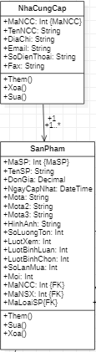

*Hình 3.18: Mối kết hợp SanPham, NhaCungCap*

* Các thực thể tham gia: SanPham, NhaCungCap.
* Khóa của mối kết hợp: MaNCC, MaNCC.
* Diễn giải: Một nhà cung cấp có nhiều sản phẩm, một sản phẩm thuộc một nhà cung cấp.

#### Mối kết hợp NhaCungCap, PhieuNhap.

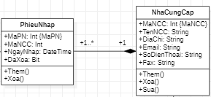

*Hình 3.19: Mối kết hợp PhieuNhap, NhaCungCap*

* Các thực thể tham gia: PhieuNhap, NhaCungCap.
* Khóa của mối kết hợp: MaNCC, MaNCC.
* Diễn giải: Một nhà cung cấp có nhiều phiếu nhập, một phiếu nhập thuộc một nhà cung cấp.

#### Mối kết hợp PhieuNhap, ChiTietPhieuNhap

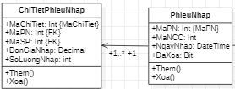

*Hình 3.20: Mối kết hợp phiếu nhập, chi tiết phiếu nhập*

* Các thực thể tham gia: PhieuNhap, ChiTietPhieuNhap.
* Khóa của mối kết hợp: MaPN, MaPN.
* Diễn giải: Một phiếu nhập có nhiều chi tiết phiếu nhập, một chi tiết phiếu nhập thuộc một phiếu nhập.

#### Mối kết hợp HoaDon, KhachHang

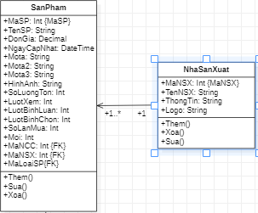

*Hình 3.21: Mối kết hợp Hóa đơn – Khách hàng*

* Các thực thể tham gia: SanPham, NhaSanXuat.
* Khóa của mối kết hợp: MaNSX, MaNSX.
* Diễn giải: Một nhà sản xuất có nhiều sản phẩm, một sản phẩm thuộc một nhà sản xuất.

## Phân tích

### Sơ đồ use case.

Các chức năng chính của Website bao gồm:

* Bán hàng.
* Quản lý thành viên.
* Quản lý khách hàng.
* Quản lý sản phẩm
* Tra cứu thông tin.
* Báo cáo thống kê.

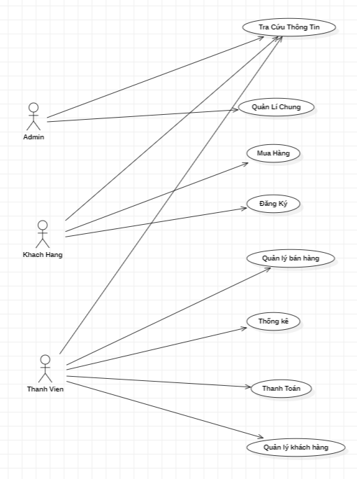

*Hình 3.22: Sơ đồ Use Case*

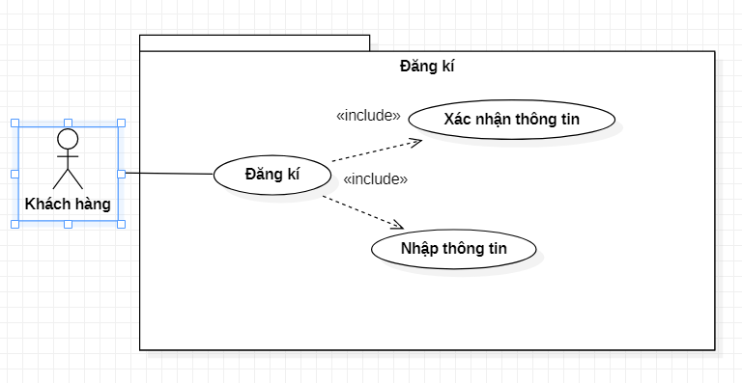Các quy trình nghiệp vụ hệ thống:

*Hình 3.23: Use Case đăng ký*

|  |
| --- |
| **Use case nghiệp vụ: Đăng ký:**  Use case bắt đầu khi khách hàng truy cập vào trang web và bấm vào nút đăng ký. Mục tiêu của use case nhằm đáp ứng nhu cầu đăng ký tài khoản của khách hàng. |
| **Các dòng cơ bản:**   1. Khách hàng tiến hành truy cập vào Website. 2. Khách hàng chọn chức năng “Đăng kí”. 3. Nhập đầy đủ tài khoản và mật khẩu, thông tin cá nhân mà hệ thống hiển thị trên giao diện. 4. Hệ thống xác nhận thông tin và tạo tài khoản cho khách hàng. 5. Hiển thị kết quả |
| **Các dòng thay thế:**  Ở bước 3, nếu tài khoản hoặc mật khẩu – thông tin cá nhân không hợp lệ hay đã tồn tại, khách hàng sẽ phải nhập lại thông tin. |

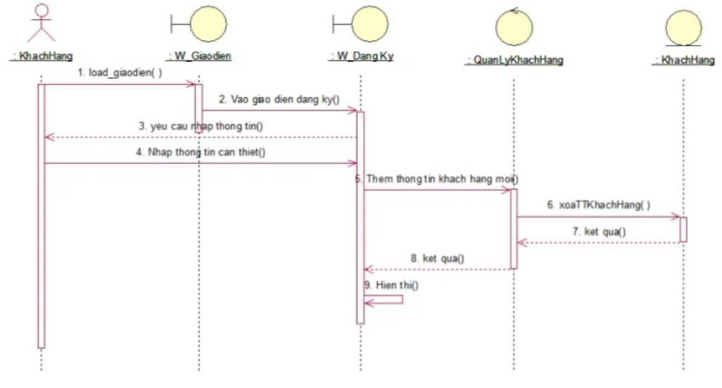

*Hình 3.24: Sơ đồ tuần tự chức năng đăng ký*

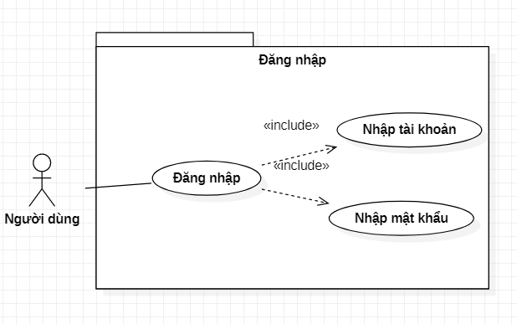

*Hình 3.25: Use case đăng kí*

|  |
| --- |
| **Use case nghiệp vụ: Quản Lý Đăng nhập**  Use case bắt đầu khi người dùng truy cập vào website và muốn đăng nhập . Mục tiêu của use case nhắm giúp người dùng đăng nhập vào hệ thống. |
| **Các dòng cơ bản:**   1. Khách hàng tiến hành truy cập vào Website. 2. Khách hàng chọn chức năng “Đăng nhập”. 3. Khách hàng nhập tên đăng nhập và mật khẩu. 4. Hệ thống kiểm tra thông tin đăng nhập. 5. Trả về và hiển thị kết quả. |
| **Các dòng thay thế:**  Ở bước 3, nếu khách hàng nhập tên đăng nhập và mật khẩu không đúng thì người dùng phải nhập lại hoặc kết thúc. |

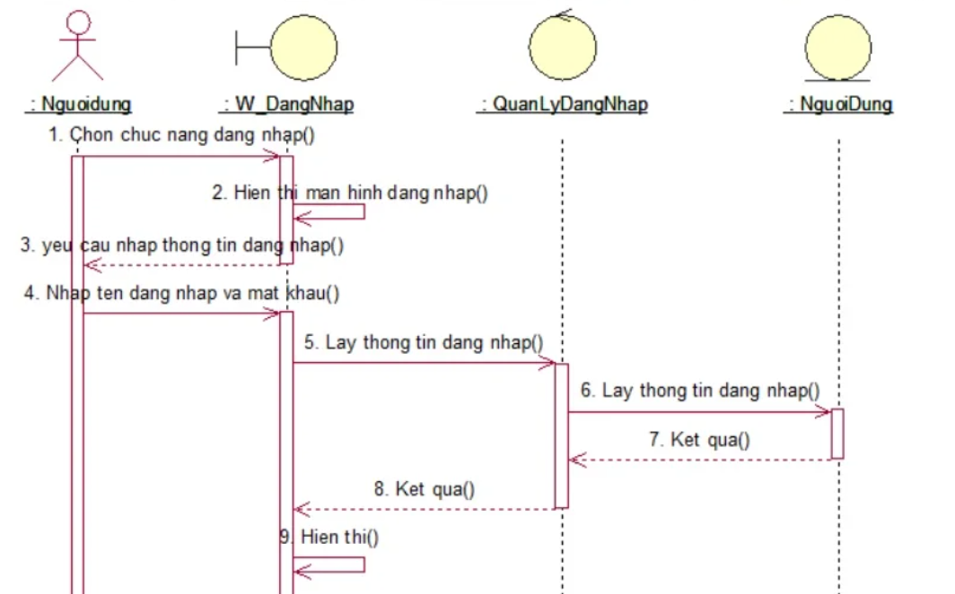

*Hình 3.26: Sơ đồ tuần tự chức năng đăng nhập*

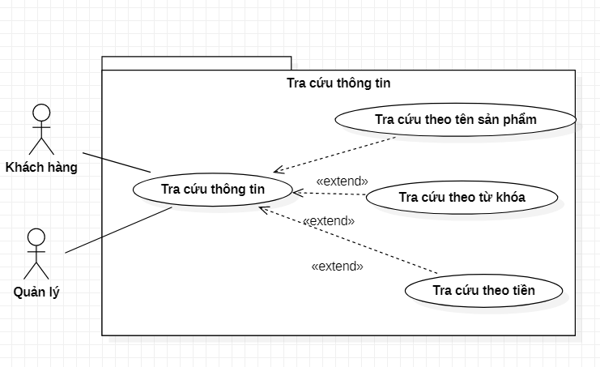

*Hình 3.27: Use case tra cứu thông tin*

|  |
| --- |
| **Use case nghiệp vụ: Tra cứu thông tin từ khách hàng**  Use case bắt đầu khi khách hàng muốn tra cứu thông tin của một sản phẩm bất kì. Mục tiêu của use case nhằm giúp khách hàng tra cứu thông tin cần thiết liên quan đến sản phẩm. |
| **Các dòng cơ bản:**   1. Khách hàng tiến hành truy cập vào Website. 2. Khách chọn chức năng tra cứu thông tin. 3. Khách hàng nhập thông tin cần tra cứu và bấm tìm kiếm. 4. Hệ thống sẽ hiển thị các thông tin liên quan mà khách hàng yêu cầu. |
| **Các dòng thay thế:**  Ở bước 3 và 4, nếu thông tin khách hàng tra cứu không hợp lệ thì hệ thống sẽ hiển thị “không có sản phẩm cần tìm” |

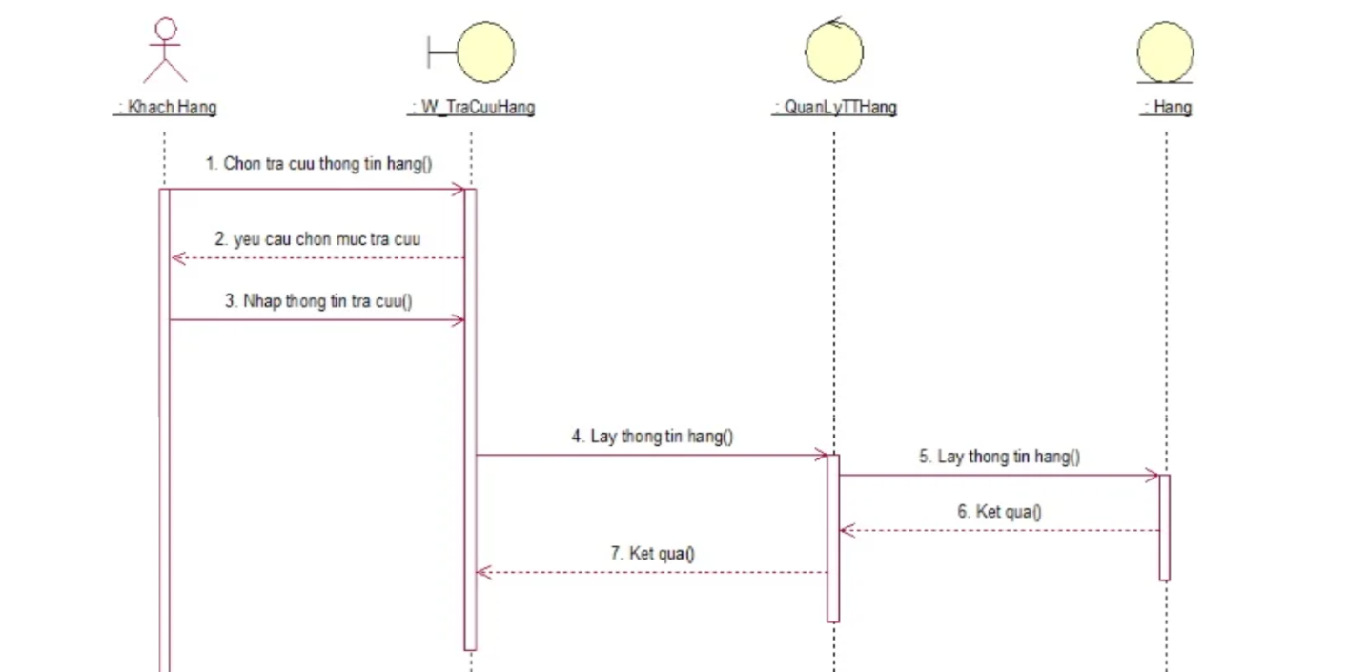

*Hình 3.28: Sơ đồ tuần tự nghiệp vụ tra cứu thông tin của khách hàng*

|  |
| --- |
| **Use case nghiệp vụ: Tra cứu thông tin của quản lý**  Use case bắt đầu khi quản lý có nhu cầu tra cứu – sử dụng các tác vụ các liên quan đến sản phẩm, hóa đơn... Mục tiêu của use case nhằm cung cấp các thông tin liên quan của các sản phẩm, hóa đơn, khách hàng … |
| **Các dòng cơ bản:**   1. Quản lý đăng nhập vào hệ thống và vào giao diện quản lý. 2. Quản lý chọn chức năng tra cứu thông tin. 3. Quản lý nhập tự khóa cần tra cứu. 4. Hệ thống kiểm tra thông tin. 5. Hiển thị các thông tin mà quản lý đã yêu cầu. |
| **Các dòng thay thế:**  Ở bước 3 và 4, nếu thông tin quản lý tra cứu không hợp lệ thì hệ thống sẽ hiển thị “không có sản phẩm cần tìm” |

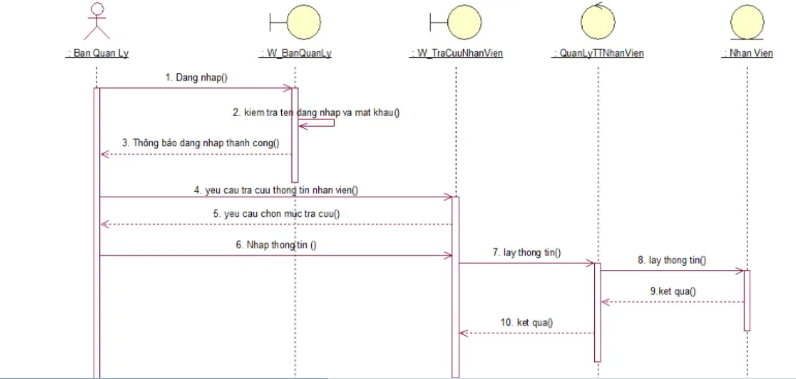

*Hình 3.29: Sơ đồ tuần tự nghiệp vụ tra cứu thông tin của quản lý*

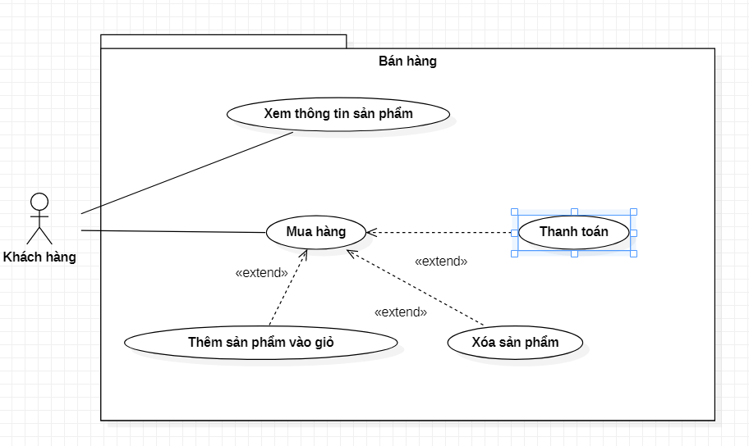

*Hình 3.30: Use case bán hàng*

|  |
| --- |
| **Use case nghiệp vụ: Bán hàng**  Use case bắt đầu khi khách hàng có nhu cầu mua hàng và thanh toán. Mục tiêu của use case nhằm giúp quản lý việc bán hàng… |
| **Các dòng cơ bản:**   1. Khách hàng tiến hành truy cập vào Website. 2. Khách hàng tiến thành đăng nhập vào hệ thống. 3. Khách hàng tiến hành chọn sản phẩm muốn mua vào giỏ hàng. 4. Sau khi chọn đủ, khách hàng tiến thành thanh toán ở giỏ hàng. 5. Hệ thống kiểm tra số lượng tồn của sản phẩm. 6. Hệ thống thông báo số lượng đáp ứng đủ 7. Hệ thống lập hóa đơn và hiển thị thông báo thành công. |
| **Các dòng thay thế:**  Ở bước 2 nếu khách hàng chỉ là khách vãng lai thì tiến thành bước 3. Sau đó điền thông tin cần thiết ở giỏ hàng rồi tiến bước 4. |

*Hình 3.31: Sơ đồ tuần tự chức năng mua hàng 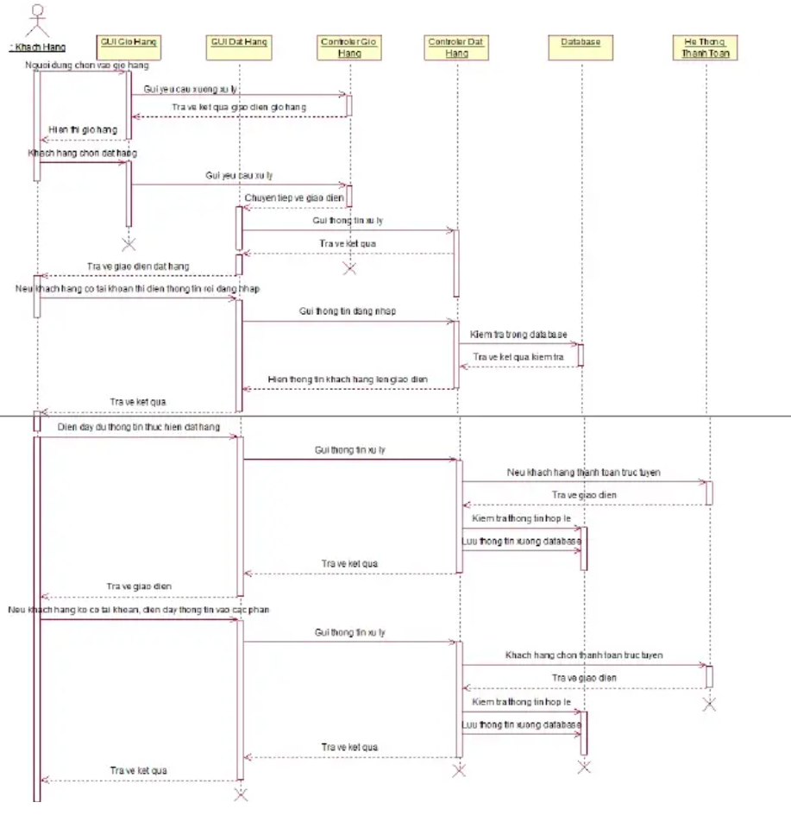*

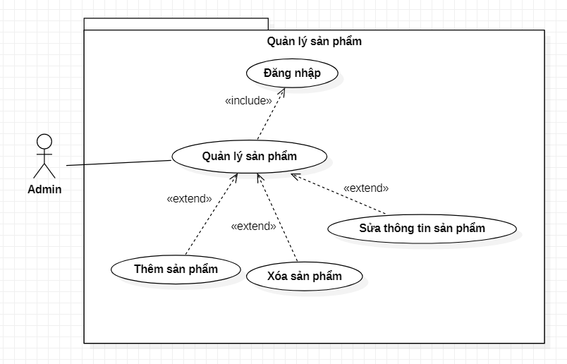

*Hình 3.32: Use case quản lý sản phẩm*

|  |
| --- |
| **Use case nghiệp vụ: Quản lý Sản phẩm**  Use case bắt đầu khi quản lý muốn thao tác liên quan đến sản phẩm (thêm, xóa, sửa). Mục tiêu của use case nhắm giúp ban quản lý quản lý chi tiết về các thông tin mặt hàng của cửa hàng mình. |
| **Các dòng cơ bản:**   1. Quản lý đăng nhập vào hệ thống và vào giao diện quản lý. 2. Quản lý chọn chức năng quản lý mặt sản phẩm. 3. Quản lý chọn thao tác: Thêm, Xóa, Sửa, Xem chi tiết, Thoát. 4. Hệ thống tra cứu thông tin mà quản lý thao tác. 5. Hiển thị kết quả |
| **Các dòng thay thế:** |

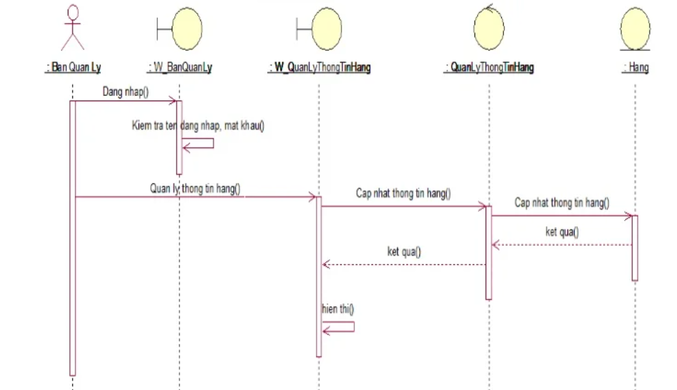

*Hình 3.33: Sơ đồ tuần tự quản lý sản phẩm*

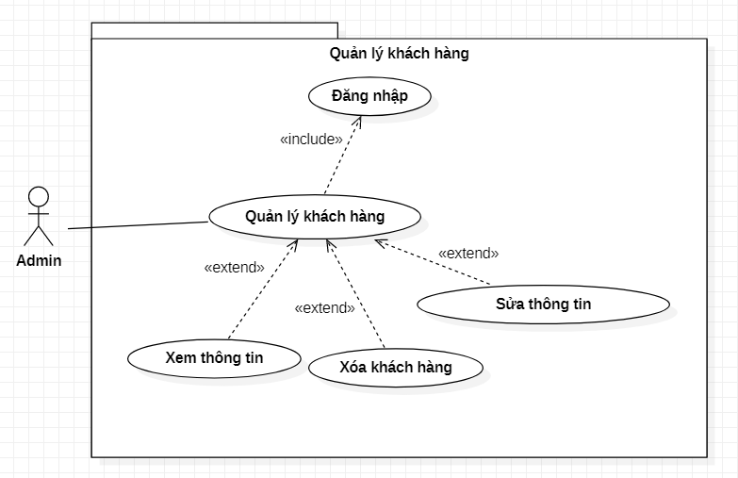

*Hình 3.34: Use case quản lý khách hàng*

|  |
| --- |
| **Use case nghiệp vụ: Quản lý khách hàng**  Use case bắt đầu khi quản lý muốn thao tác liên quan đến khách hàng (thêm, xóa, sửa). Mục tiêu của use case nhắm giúp ban quản lý quản lý chi tiết về các thông tin khách hàng của cửa hàng mình. |
| **Các dòng cơ bản:**   1. Quản lý đăng nhập vào hệ thống và vào giao diện quản lý. 2. Quản lý chọn chức năng quản lý mặt khách hàng. 3. Quản lý chọn thao tác: Xóa, Sửa, Xem chi tiết. 4. Hệ thống tra cứu thông tin mà quản lý thao tác. 5. Hiển thị kết quả |
| **Các dòng thay thế:** |

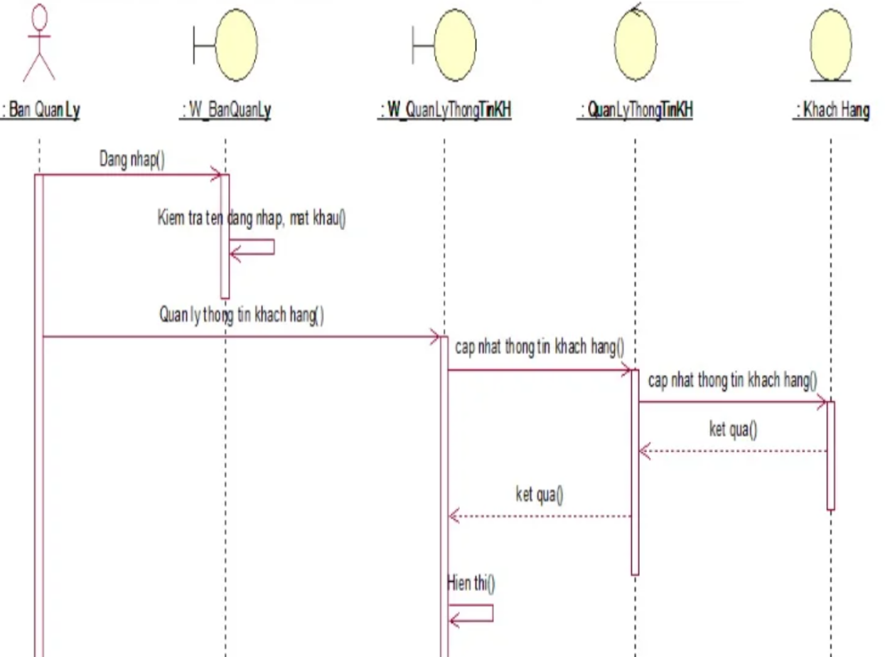

*Hình 3.35: Sơ đồ tuần tự quản lý khách hàng*

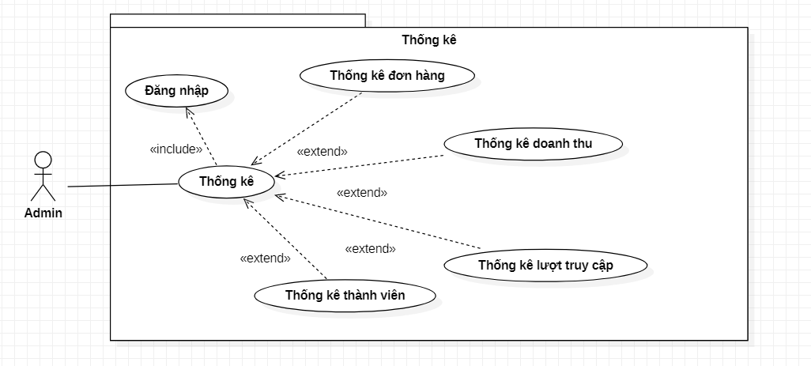

*Hình 3.36: Use case thống kê*

|  |
| --- |
| **Use case nghiệp vụ: Thống kê**  Use case bắt đầu khi quản lý muốn thống kê hàng và doanh thu. Mục tiêu của use case nhắm giúp ban quản lý thống kê số lượng hàng hóa, hóa đơn và doanh thu. |
| **Các dòng cơ bản:**  1. Quản lý đăng nhập vào hệ thống và vào giao diện quản lý.  2. Quản lý chọn chức năng thống kê.  3. Hệ thống hiển thị các thông tin liên quan.  4. Quản lý xem và có các thao tác tùy ý.  5. Hiển thị kết quả |
| **Các dòng thay thế:** |
|  |

*Hình 3.37: Sơ đồ tuần tự thống kê*

### Sơ đồ cơ sở dữ liệu

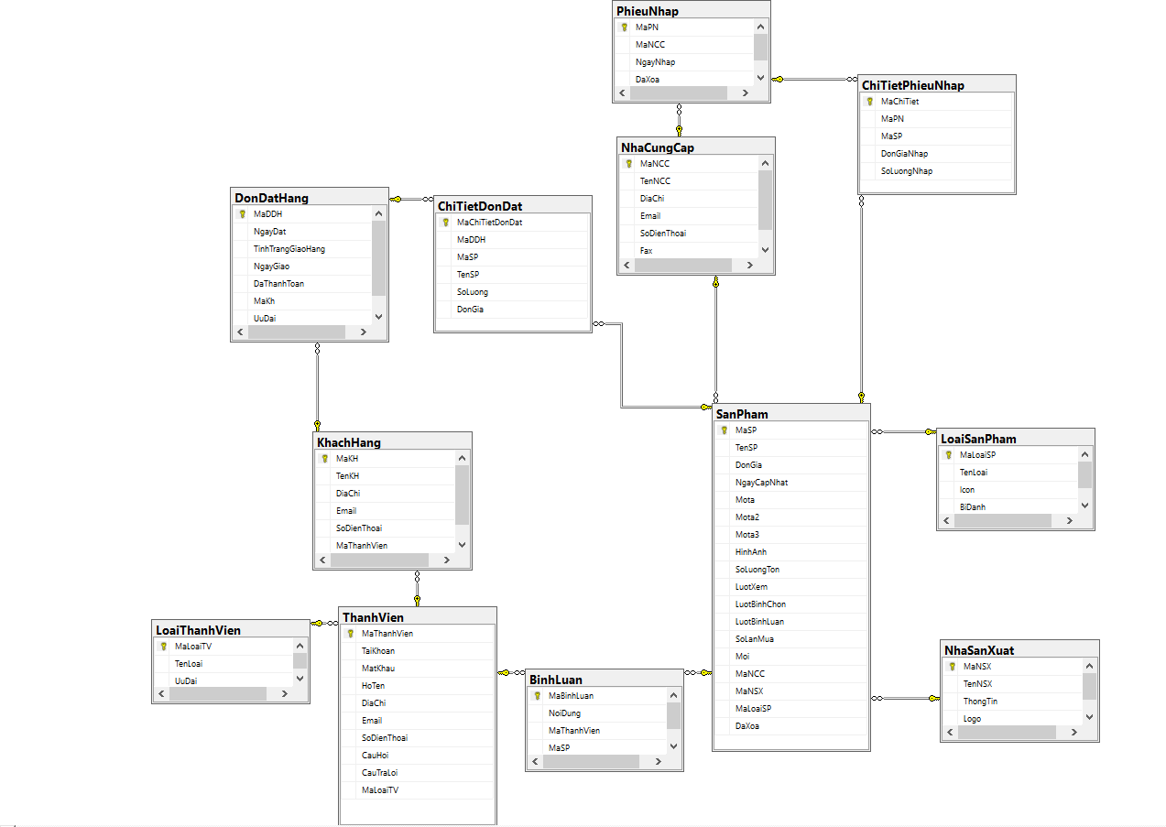

*Hình 3.38: Sơ đồ cơ sở dữ liệu*

### Mô tả cơ sở dữ liệu

#### Mô tả bảng NhaSanXuat

Chứa thông tin của Nhà sản xuất: MaNSX, TenNSX, ThongTin, Logo.

|  |  |  |  |
| --- | --- | --- | --- |
| **STT** | **Thuộc tính** | **Kiểu dữ liệu** | **Diễn giải** |
| 1 | MaNSX | int | Là khóa chính để phân biệt giữa các nhà sản xuất với nhau, mỗi nhà sản xuất được cung cấp một mã riêng. |
| 2 | TenNSX | Nvarchar (100) | Tên của nhà sản xuất |
| 3 | ThongTin | Nvarchar (225) | Thông tin của nhà sản xuất |
| 4 | Logo | Nvarchar(max) | Đường dẫn hình ảnh logo của nhà sản xuất |

#### Mô tả bảng NhaCungCap

Chứa thông tin của Nhà cung cấp: MaNCC, TenNCC, DiaChi, Email, SoDienThoai, Fax.

|  |  |  |  |
| --- | --- | --- | --- |
| **STT** | **Thuộc tính** | **Kiểu dữ liệu** | **Diễn giải** |
| 1 | MaNCC | int | Là khóa chính dùng để phân biệt các nhà cung cấp với nhau, mỗi nhà cung cấp sẽ có một mã riêng biệt. |
| 2 | TenNCC | Nvarchar (100) | Tên của nhà cung cấp. |
| 3 | DiaChi | Nvarchar (255) | Địa chỉ của nhà cung cấp. |
| 4 | Email | Nvarchar (255) | Email liên hệ của nhà cung cấp. |
| 5 | SoDienThoai | Varchar (11) | Số điện thoại liên hệ của nhà cung cấp. |
| 6 | Fax | Nvarchar (50) | Số Fax liên hệ của nhà cung cấp. |

#### Mô tả bảng PhieuNhap

Chứa thông tin của Phiếu nhập: MaPN, MaNCC, NgayNhap, DaXoa.

|  |  |  |  |
| --- | --- | --- | --- |
| **STT** | **Thuộc tính** | **Kiểu dữ liệu** | **Diễn giải** |
| 1 | MaPN | Int | Là khóa chính, dùng để phân biệt giữa các phiếu nhập với nhau. |
| 2 | MaNCC | int | Thuộc tính để phân biệt giữa các nhà cung cấp với nhau. (Khóa ngoại) |
| 3 | NgayNhap | Datetime | Ngày nhập các sản phẩm |
| 4 | DaXoa | Bit | Thuộc tính để nhận biết các phiếu nhập đã xóa. |

#### Mô tả bảng ChiTietPhieuNhap

Chứa thông tin của Chi tiết phiếu nhập: MaChiTiet, MaPN, MaSP, DonGiaNhap, SoLuongNhap.

|  |  |  |  |
| --- | --- | --- | --- |
| **STT** | **Thuộc tính** | **Kiểu dữ liệu** | **Diễn giải** |
| 1 | MaChiTiet | Int | Là khóa chính, dùng để phân biệt giữa các chi tiết phiếu nhập với nhau, mỗi chi tiết hóa đơn có mã riêng biệt. |
| 2 | MaPN | Int | Thuộc tính dùng để phân biệt giữa các phiếu nhập với nhau (Khóa ngoại). |
| 3 | MaSP | Int | Thuộc tính dùng để phân biệt giữa các sản phẩm với nhau (Khóa ngoại). |
| 4 | SoLuongNhap | Int | Thuộc tính dùng để đếm số lượng mỗi sản phẩm có trong chi tiết phiếu nhập. |
| 5 | DonGia | Decimal (18,0) | Thuộc tính dùng để hiển thị giá của mỗi sản phẩm có trong chi tiết phiếu nhập. |

#### Mô tả bảng LoaiThanhVien

Chứa thông tin của Loại thành viên: MaLoaiTV, TenLoai, UuDai.

|  |  |  |  |
| --- | --- | --- | --- |
| STT | Thuộc tính | Kiểu dữ liệu | Diễn giải |
| 1 | MaLoaiTV | Int | Là khóa chính, dùng để phân biệt giữa các loại thành viên với nhau, mỗi loại thành viên có mỗi mã riêng biệt. |
| 2 | TenLoại | Nvarchar (50) | Tên của loại thành viên. |
| 3 | UuDai | Int | Ưu đãi của loại thành viên. |

#### Mô tả bảng ThanhVien

* Chứa thông tin của Thành viên: MaThanhVien, TaiKhoan, MatKhau,

HoTen, DiaChi, Email, SoDienThoai, CauHoi, CauTraLoi, MaLoaiTv.

|  |  |  |  |
| --- | --- | --- | --- |
| **STT** | **Thuộc tính** | **Kiểu dữ liệu** | **Diễn giải** |
| 1 | MaThanhVien | Int | Là khóa chính, dùng để phân biệt giữa các thành viên với nhau, mỗi thành viên có mã riêng biệt. |
| 2 | TaiKhoan | Nvarchar (100) | Tên tài khoản của mỗi thành viên. |
| 3 | MatKhau | Nvarchar (100) | Mật khẩu của mỗi tài khoản thuộc thành viên. |
| 4 | HoTen | Nvarchar (100) | Họ và Tên của mỗi khách hàng. |
| 5 | DiaChi | Nvarchar (255) | Địa chỉ giao hàng của mỗi khách hàng. |
| 6 | Email | Nvarchar (100) | Email liên hệ của mỗi khách hàng. |
| 7 | SoDienThoai | Varchar (11) | Số điện thoại liên hệ của mỗi khách hàng. |
| 8 | CauHoi | Nvarchar(max) | Câu hỏi bí mật của mỗi khách hàng. |
| 9 | CauTraLoi | Nvarchar(max) | Câu trả lời cho câu hỏi bí mật |
| 10 | MaLoaiTV | Int | Là khóa phụ dùng để phân biệt các loại thành viên với nhau. |

#### Mô tả bảng LoaiSanPham

* Chứa thông tin của Loại sản phẩm: MaThanhVien, TaiKhoan, MatKhau,

HoTen, DiaChi, Email, SoDienThoai, CauHoi, CauTraLoi, MaLoaiTv.

|  |  |  |  |
| --- | --- | --- | --- |
| STT | Thuộc tính | Kiểu dữ liệu | Diễn giải |
| 1 | MaLoaiSP | Int | Là khóa chính, dùng để phân biệt giữa các loại sản phẩm với nhau, mỗi loại thành viên có mỗi mã riêng biệt. |
| 2 | TenLoai | Nvarchar (100) | Tên của loại sản phẩm. |
| 3 | Icon | Nvarchar(max) | Đường link Icon của mỗi loại sản phẩm. |
| 4 | BiDanh | Nvarchar (50) | Tên bí danh của mỗi loại sản phẩm |

#### Mô tả bảng SanPham

* Chứa thông tin của Sản phẩm: MaSP, TenSP, DonGia, NgayCapNhat,

Mota, Mota2, Mota3, HinhAnh, SoLuongTon, LuotXem, LuotBinhChon, LuatBinhLuan, SoLanMua, Moi, MaNCC, MaNSX, MaLoaiSP, DaXoa.

|  |  |  |  |
| --- | --- | --- | --- |
| **STT** | **Thuộc tính** | **Kiểu dữ liệu** | **Diễn giải** |
| 1 | MaSP | Int | Là khóa chính, dùng để phân biệt giữa các sản phẩm với nhau, mỗi sản phẩm có mã riêng biệt. |
| 2 | TenSP | Nvarchar (255) | Tên của mỗi sản phẩm. |
| 3 | DonGia | Nvarchar (100) | Đơn giá của mỗi sản phẩm. |
| 4 | NgayCapNhat | Datetime | Ngày cập nhật của mỗi sản phẩm. |
| 5 | Mota | Nvarchar(max) | Mô tả chi tiết thứ nhất của sản phẩm. |
| 6 | Mota2 | Nvarchar(max) | Mô tả chi tiết thứ hai của sản phẩm. |
| 7 | Mota3 | Nvarchar(max) | Mô tả chi tiết thứ ba của sản phẩm. |
| 8 | HinhAnh | Nvarchar(max) | Đường link hình ảnh của mỗi sản phẩm |
| 9 | SoLuongTon | Int | Số lượng còn lại của mỗi sản phẩm. |
| 10 | LuotXem | Int | Lượt xem của mỗi sản phẩm. |
| 11 | LuotBinhChon | Int | Lượt bình chọn của mỗi sản phẩm. |
| 12 | LuatBinhLuan | Int | Lượt bình luận của mỗi sản phẩm. |
| 13 | SoLanMua | Int | Số lần mua của mỗi sản phẩm |
| 14 | Moi | Int | Thuộc tính mới của sản phẩm (nếu sản phẩm mới thì moi =1; ngược lại moi =0) |
| 15 | MaNCC | Int | Là khóa phụ dùng để phân biệt các nhà cung cấp với nhau. |
| 16 | MaNSX | Int | Là khóa phụ dùng để phân biệt các nhà sản xuất với nhau. |
| 17 | MaLoaiSP | Int | Là khóa phụ dùng để phân biệt các loại sản phẩm với nhau. |
| 18 | DaXoa | Int | Thuộc tính đã xóa của sản phẩm (nếu sản phẩm đã xóa thì DaXoa =1; ngược lại DaXoa =0) |

#### Mô tả bảng DonDatHang

* Chứa thông tin của Đơn đặt hàng: MaDDH, NgayDat,

TinhTrangGiaoHang, NgayGiao, DaThanhToan, MaKH, UuDai.

|  |  |  |  |
| --- | --- | --- | --- |
| **STT** | **Thuộc tính** | **Kiểu dữ liệu** | **Diễn giải** |
| 1 | MaDDH | Int | Là khóa chính, dùng để phân biệt giữa các đơn đặt hàng với nhau, mỗi đơn đặt hàng có mã riêng biệt. |
| 2 | NgayDat | Datetime | Ngày đặt của mỗi đơn đặt hàng |
| 3 | TinhTrangGiaoHang | Bit | Tình trạng giao của mỗi đơn hàng. (Giao hành công – true và ngược lại). |
| 4 | NgayGiao | Datetime | Ngày giao của mỗi sản phẩm. |
| 5 | DaThanhToan | Bit | Tình trạng thanh toán của mỗi đơn hàng. (Giao hành công – true và ngược lại) |
| 6 | MaKH | Int | Là khóa phụ dùng để phân biệt các khách hàng với nhau. |
| 7 | UuDai | Int | Ưu đãi của mỗi đơn hàng. |

#### Mô tả bảng ChiTietDonDat

* Chứa thông tin của Chỉ tiết đơn đặt hàng: MaChiTietDonDat, MaDDH, MaSP, TenSP, SoLuong, DonGia.

|  |  |  |  |
| --- | --- | --- | --- |
| **STT** | **Thuộc tính** | **Kiểu dữ liệu** | **Diễn giải** |
| 1 | MaChiTietDonDat | Int | Là khóa chính, dùng để phân biệt giữa các chi tiết đơn đặt hàng với nhau, mỗi chi tiết đơn đặt hàng có mã riêng biệt. |
| 2 | MaDDH | Int | Là khóa phụ dùng để phân biệt |
| 3 | MaSP | Int | Là khóa phụ dùng để phân biệt các sản phẩm với nhau. |
| 4 | TenSP | Nvarchar (255) | Tên sản phẩm có trong đơn đặt hàng. |
| 5 | SoLuong | Bit | Số lượng mỗi sản phẩm có trong đơn đặt hàng. |
| 6 | DonGia | Decimal (18,0) | Đơn giá mỗi sản phẩm có trong đơn đặt hàng. |

#### Mô tả bảng Bình luận

Chứa thông tin của Thành viên: MaBinhLuan, NoiDung, MaThanhVien,

MaSP.

|  |  |  |  |
| --- | --- | --- | --- |
| **STT** | **Thuộc tính** | **Kiểu dữ liệu** | **Diễn giải** |
| 1 | MaBinhLuan | Int | Là khóa chính, dùng để phân biệt giữa các bình luận với nhau, mỗi bình luấn có mã riêng biệt. |
| 2 | NoiDung | Nvarchar(max) | Nội dung của mỗi bình luận. |
| 3 | MaThanhVien | Int | Là khóa phụ dùng để phân biệt các thành viên với nhau |
| 4 | MaSP | Int | Là khóa phụ dùng để phân biệt các sản phẩm với nhau. |

# 

# GIAO DIỆN WEBSITE

## Giao diện trang chủ

### Giao diện trang chủ người dùng

* Ở giao diện trang chủ, khách hàng có những chức năng như sau:
  + Xem danh sách sản phẩm.
  + Xem chi tiết sản phẩm.
  + Đăng nhập.
  + Đăng ký.
  + Đăng xuất.
  + Xem giỏ hàng.
  + Đặt hàng.
  + Thanh toán.
  + Bình luận về sản phẩm.
  + Xem thông tin liên hệ.

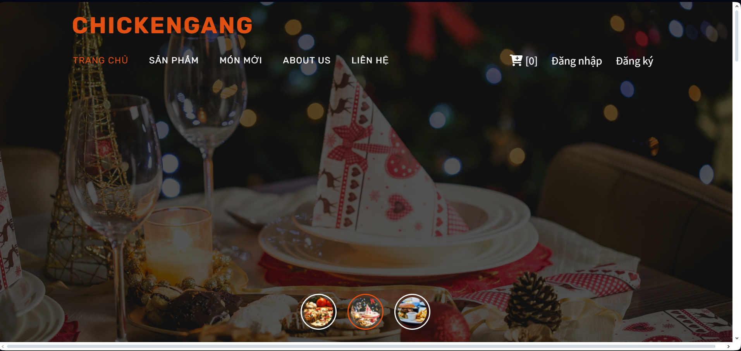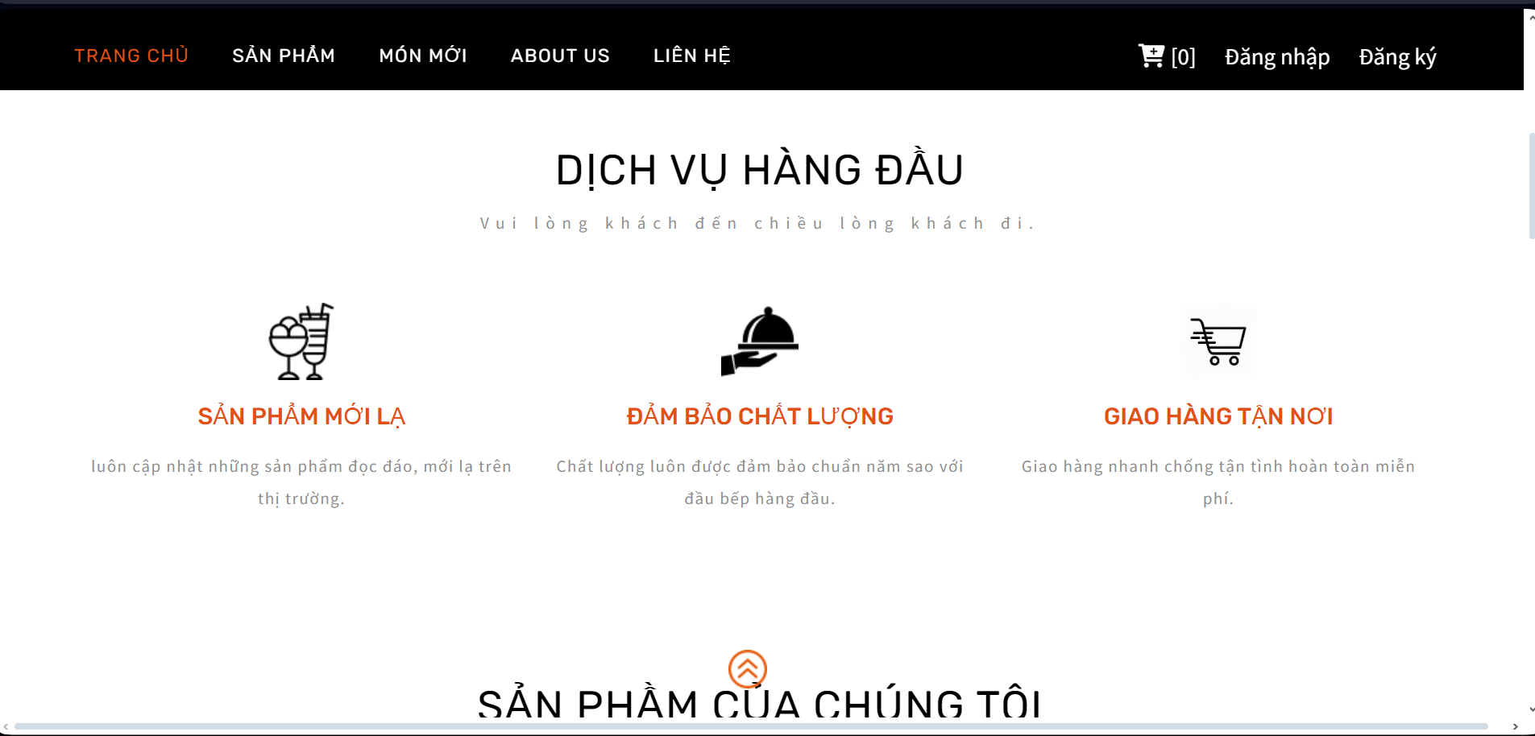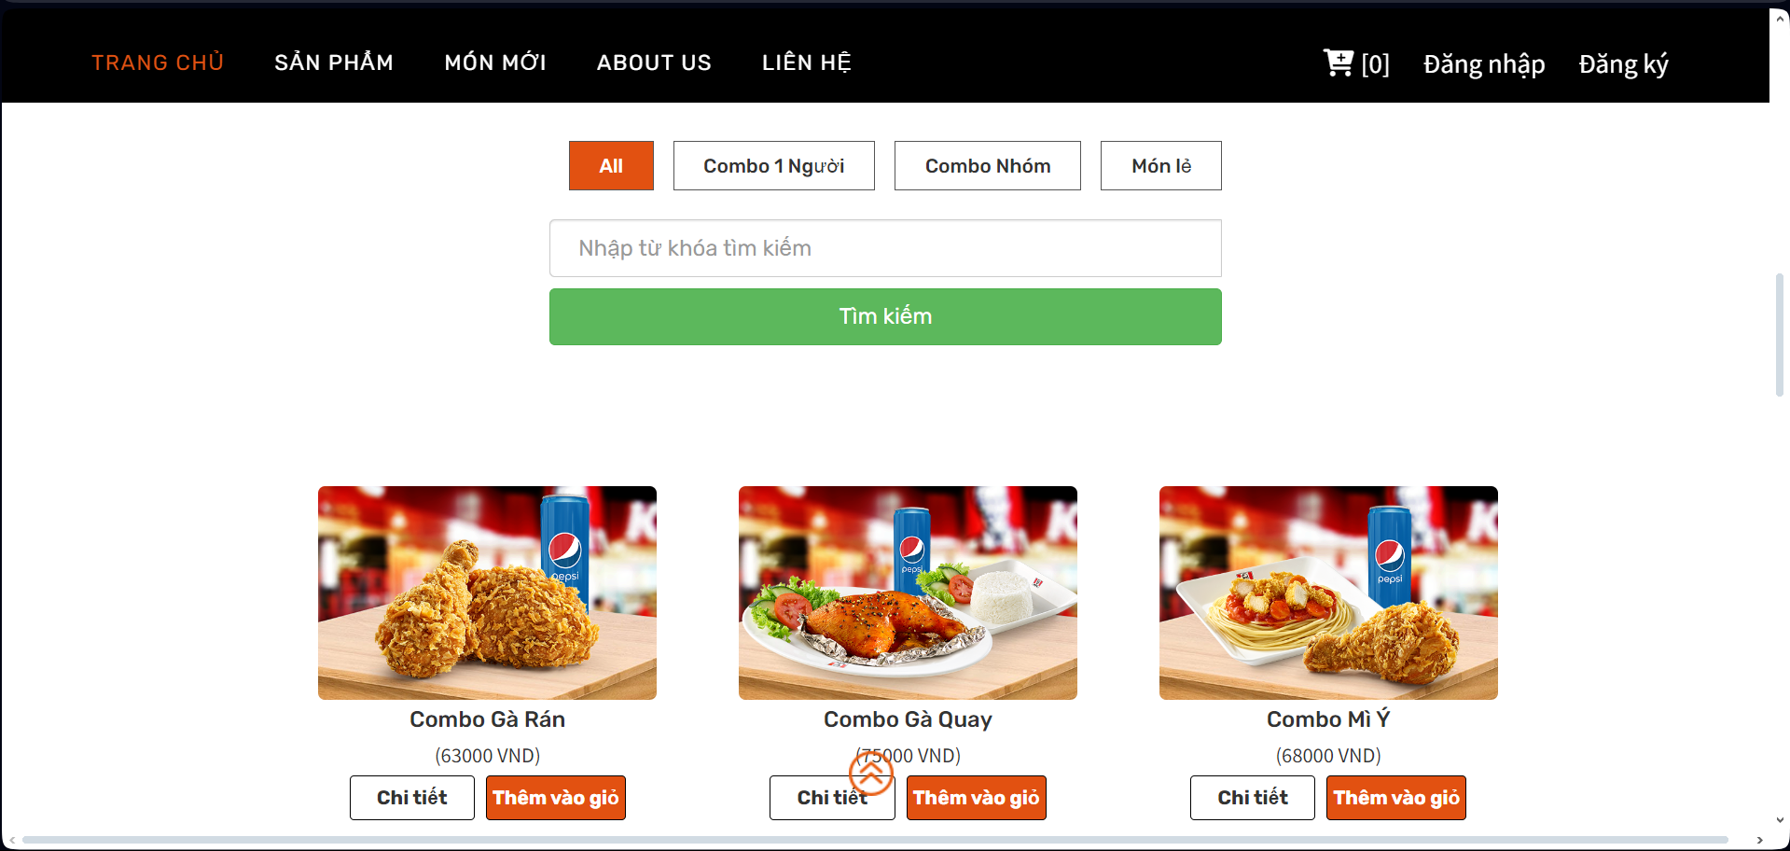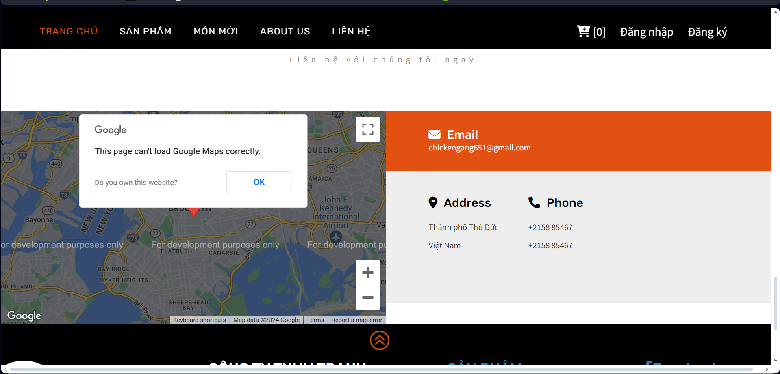

*Hình 4.1: Giao diện trang chủ*

### Giao diện trang chủ quản trị viên

* Ở giao diện quản trị viên có những chức năng như sau:
  + Xem báo cáo, thống kê.
  + Quản lý sản phẩm: Thêm, xóa, cập nhật, tìm kiếm.
  + Quản lý thành viên: chỉnh sủa, xóa, tìm kiếm.

*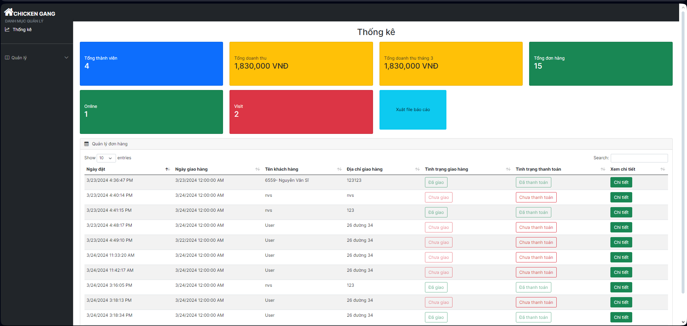Hình 4.2: Giao diện trang quản trị viên*

### Giao diện đăng nhập

* Khi khách hàng ấn vào nút đăng nhập ở trang chủ, lập tức form đăng nhập

sẽ hiển thị. Người dùng điển mật khẩu và tài khoản đã đăng ký trước đó. Khi đăng nhập thành công nút đăng nhập và đăng ký sẽ ẩn đi, thay vào đó là tên người dùng và số lượng sản phẩm mà người dùng đã thêm vào giỏ hàng. Người dùng cũng có thể đăng nhập bằng tài khoản Facebook hoặc Google của mình.

*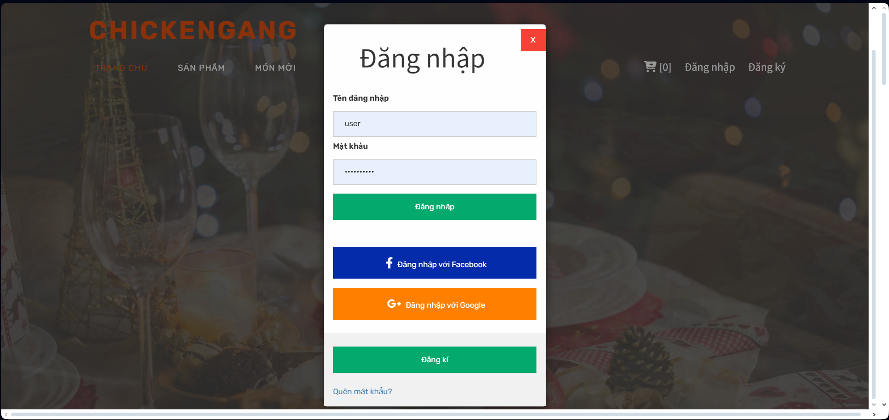Hình 4.3: Giao diện đăng nhập*

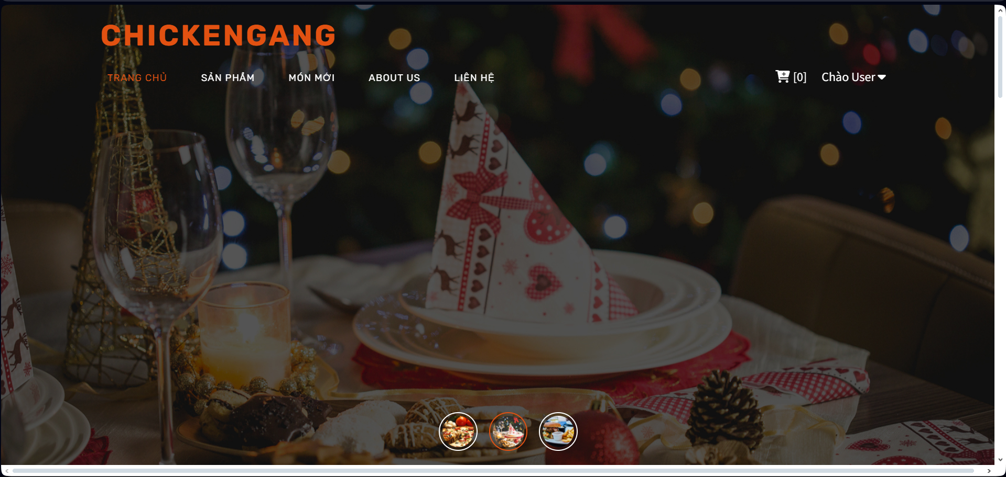

*Hình 4.4: Giao diện header khi đăng nhập thành công.*

### Giao diện đăng ký

* Khi người dùng bấm vào nút đăng ký ở trang chủ, người dùng sẽ được chuyển sang trang đăng ký.
* Ở trang đăng ký, người dùng nhập những thông tin cần thiết mà hệ thống yêu cầu (nhập đúng với điều kiện mà trang đưa ra).
* Nếu người dùng nhập sai hoặc đã tồn tại tài khoản hệ thống sẽ hiển thị lỗi để người dùng có thể tinh chỉnh sao cho hợp lý.
* Khi người dùng đăng ký thành công thì hệ thống sẽ hiển thị “Đăng ký thành công!”.

*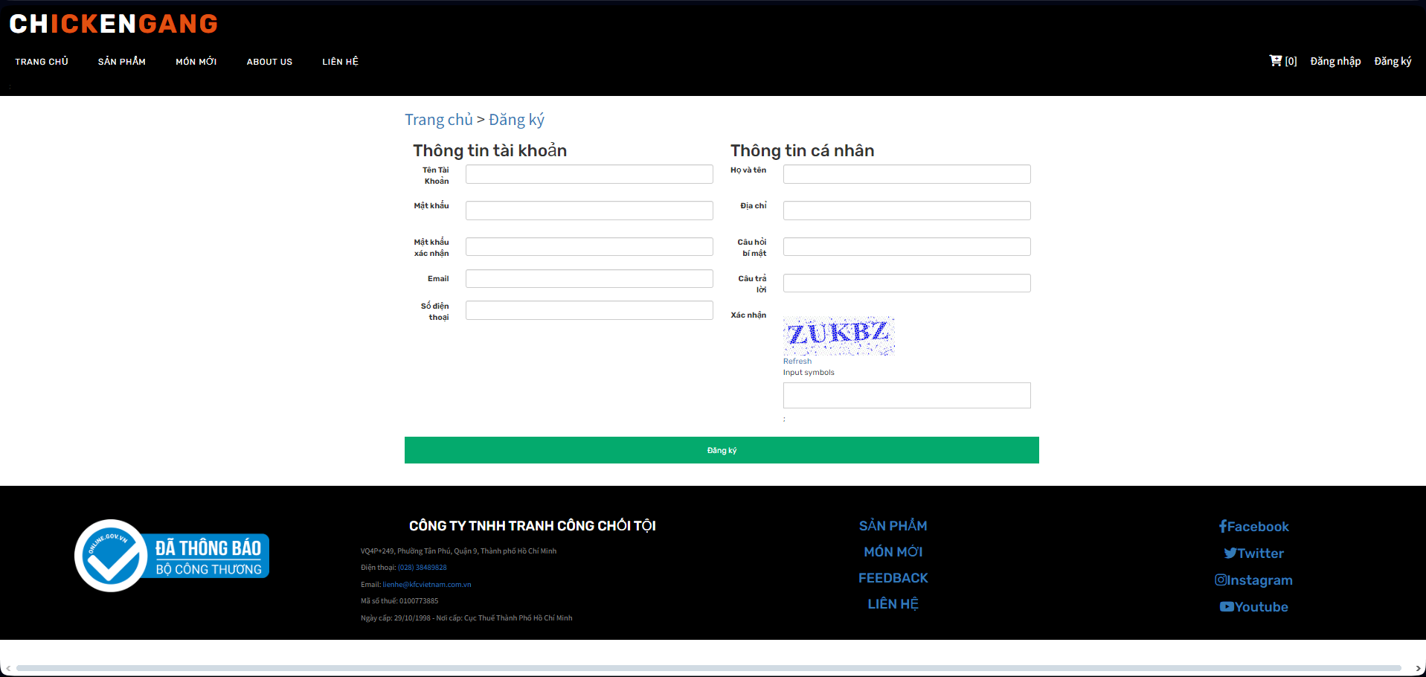Hình 4.5: Giao diện đăng ký*

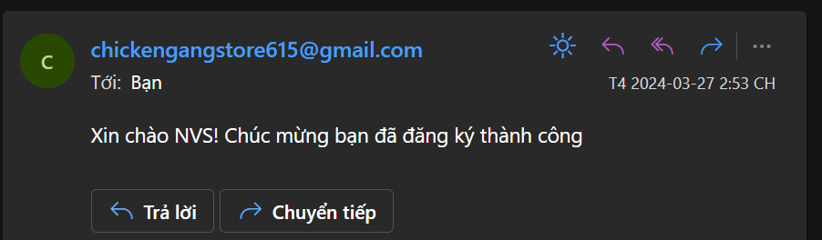

*Hình 4.6: Mail xác nhận đăng ký thành công*

## Giao diện chức năng

### Giao diện giỏ hàng

* Ở giao diện giỏ hàng, khách hàng có thể xem những sản phẩm mình đang chọn bao gồm các thông tin: tên sản phẩm, hình ảnh sản phẩm, số lượng, đơn giá cũng như tổng tiền hóa đơn.
* Người dùng có thể tinh chỉnh số lượng như mong muốn và bấm cập nhật để hệ thống cập nhật lại số lượng và thành tiền. (Khi số lượng sản phẩm không đủ để đáp ứng nhu cầu khách hàng, hệ thống sẽ hiển thị “số lượng sản phẩm không đủ! Vui lòng chọn sản phẩm khác” và xóa sản phẩm khỏi giỏ hàng).
* Người dùng có thể xóa sản phẩm mà mình không muốn đặt hàng nữa bằng cách ấn vào biểu tượng thùng rác ở cột “Hành động”.

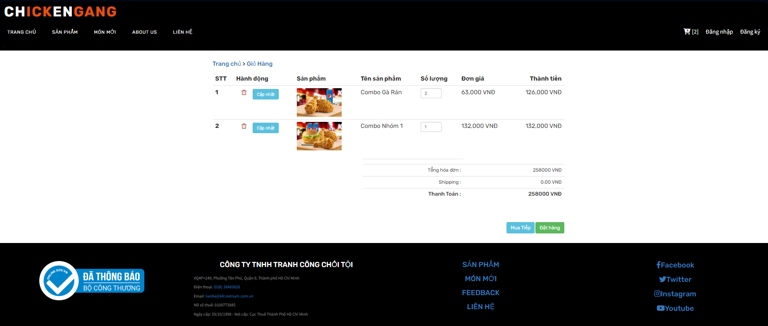

*Hình 4.7: Giao diện giỏ hàng*

### Giao diện thanh toán khách vãng lai

* Sau khi người dùng chọn xong sản phẩm vào bấm vào nút “Xác nhận thanh toán”, người dùng sẽ được chuyển sang trang thanh toán.
* Ở trang thanh toán người dùng sẽ được xem lại nhưng thông tin sản phẩm mà mình đã đặt như ở trang giỏ hàng.
* Khách hàng vãng lai chưa đăng ký thành viên sẽ phải nhập những thông tin cần thiết để hệ thống lưu vào đơn hàng và xác nhận đơn hàng.
* Khi nhập đầy đủ thông tin người dùng và chọn hình thức thanh toán ( thanh toán bằng Ví điện tử Momo hoặc bằng hình thức Ship COD). Người dùng ấn vào nút xác nhận để tiến hành thanh toán. Nếu đặt hàng thành công hệ thống sẽ gửi mail về gmail mà khách hàng đã nhập và chuyển sang trang xác nhận.

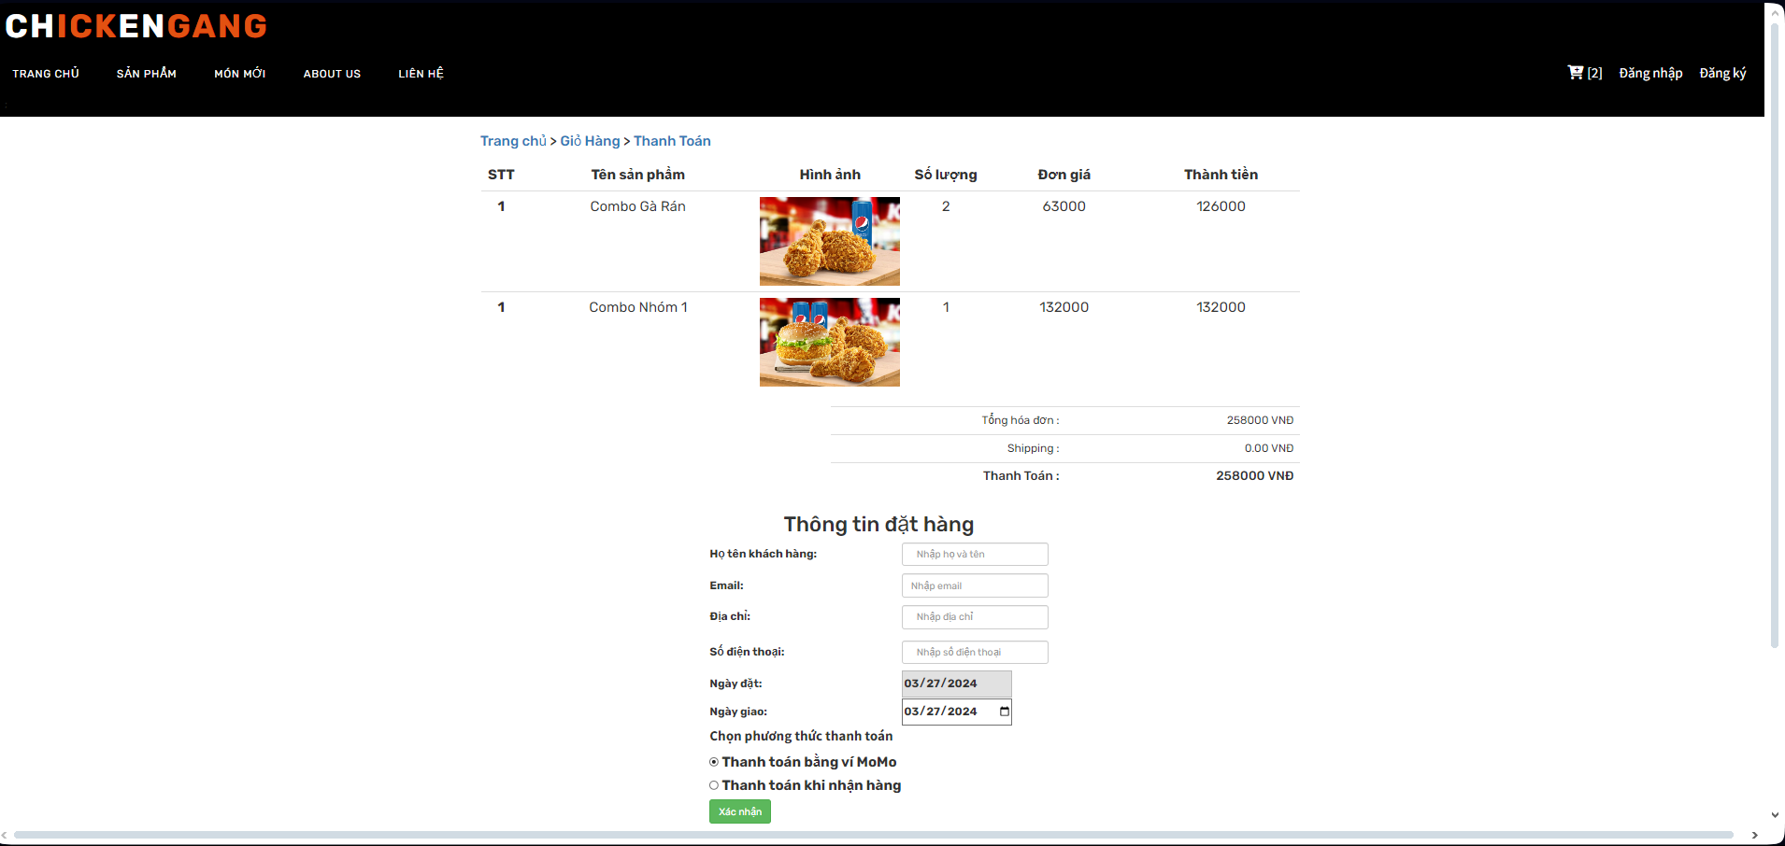

*Hình 4.8: Giao diện thanh toán với khách hàng vãng lai*

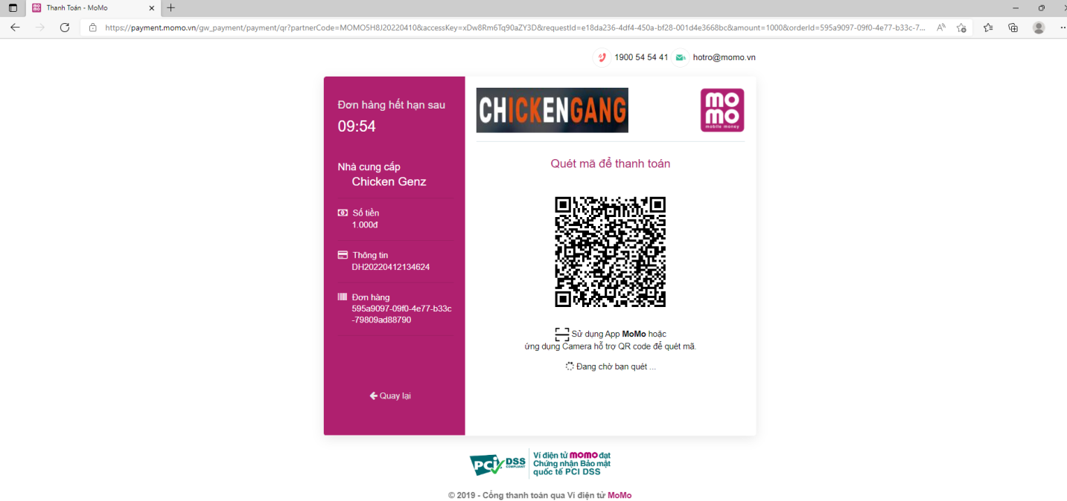

*Hình 4.9: Giao diện thanh toán bằng momo*

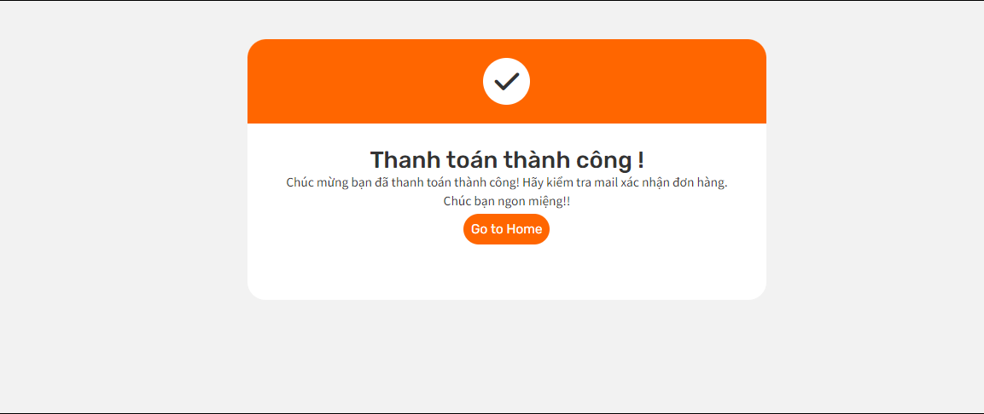

*Hình 4.10: Giao diện thanh toán thành công*

*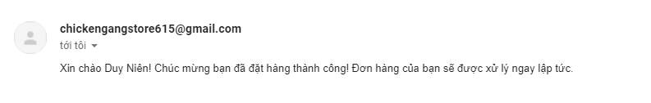Hình 4.11: Mail xác nhận thanh toán thành công*

### Giao diện thanh toán thành viên

* Ở giao diện thanh toán của thành viên (khách hàng đã đăng ký thành viên) cũng giống như giao diện thanh toán của khách vãng lai. Tuy nhiên thành viên sẽ không cần nhập lại những thông tin mà đơn hàng yêu cầu mà chỉ cần nhập địa chỉ giao hàng hoặc số điện thoại ( nếu muốn) và tiến thành thanh toán.

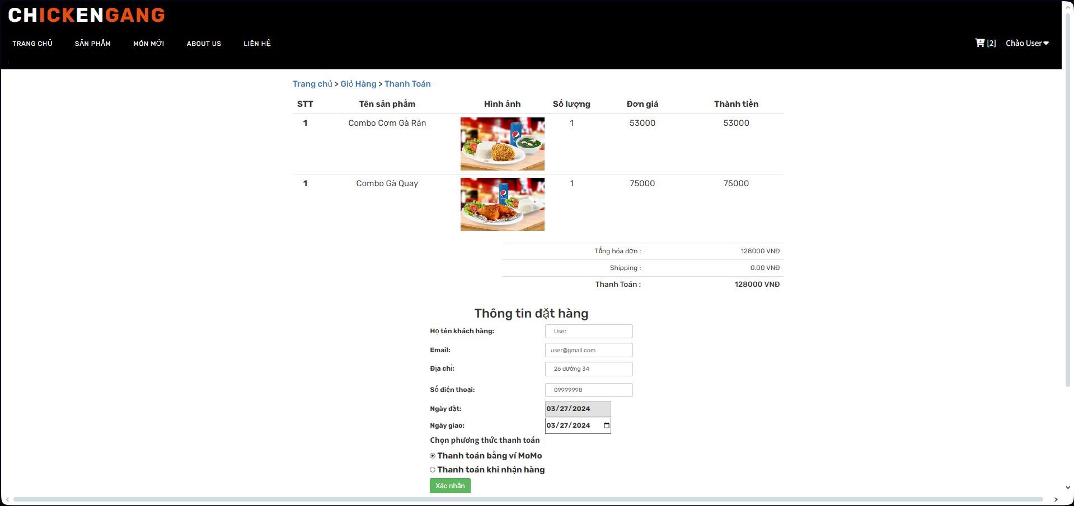

*Hình 4.12: Giao diện thanh toán với thành viên*

### Giao diện danh sách sản phẩm

* Ở giao diện danh sách sản phẩm, người dùng có thể chọn mục sản phẩm mà mình muốn bằng cách ấn vào các nút có tên loại sản phẩm.
* Người dùng có thể tìm kiếm sản phẩm bằng cách nhập từ khóa có liên quan đến sản phẩm và bấm vào nút tiềm kiếm. Hệ thống sẽ chuyển sang trang tìm kiếm sản phẩm với những sản phẩm mà có liên quan đến từ khóa mà người dùng đã tìm.
* 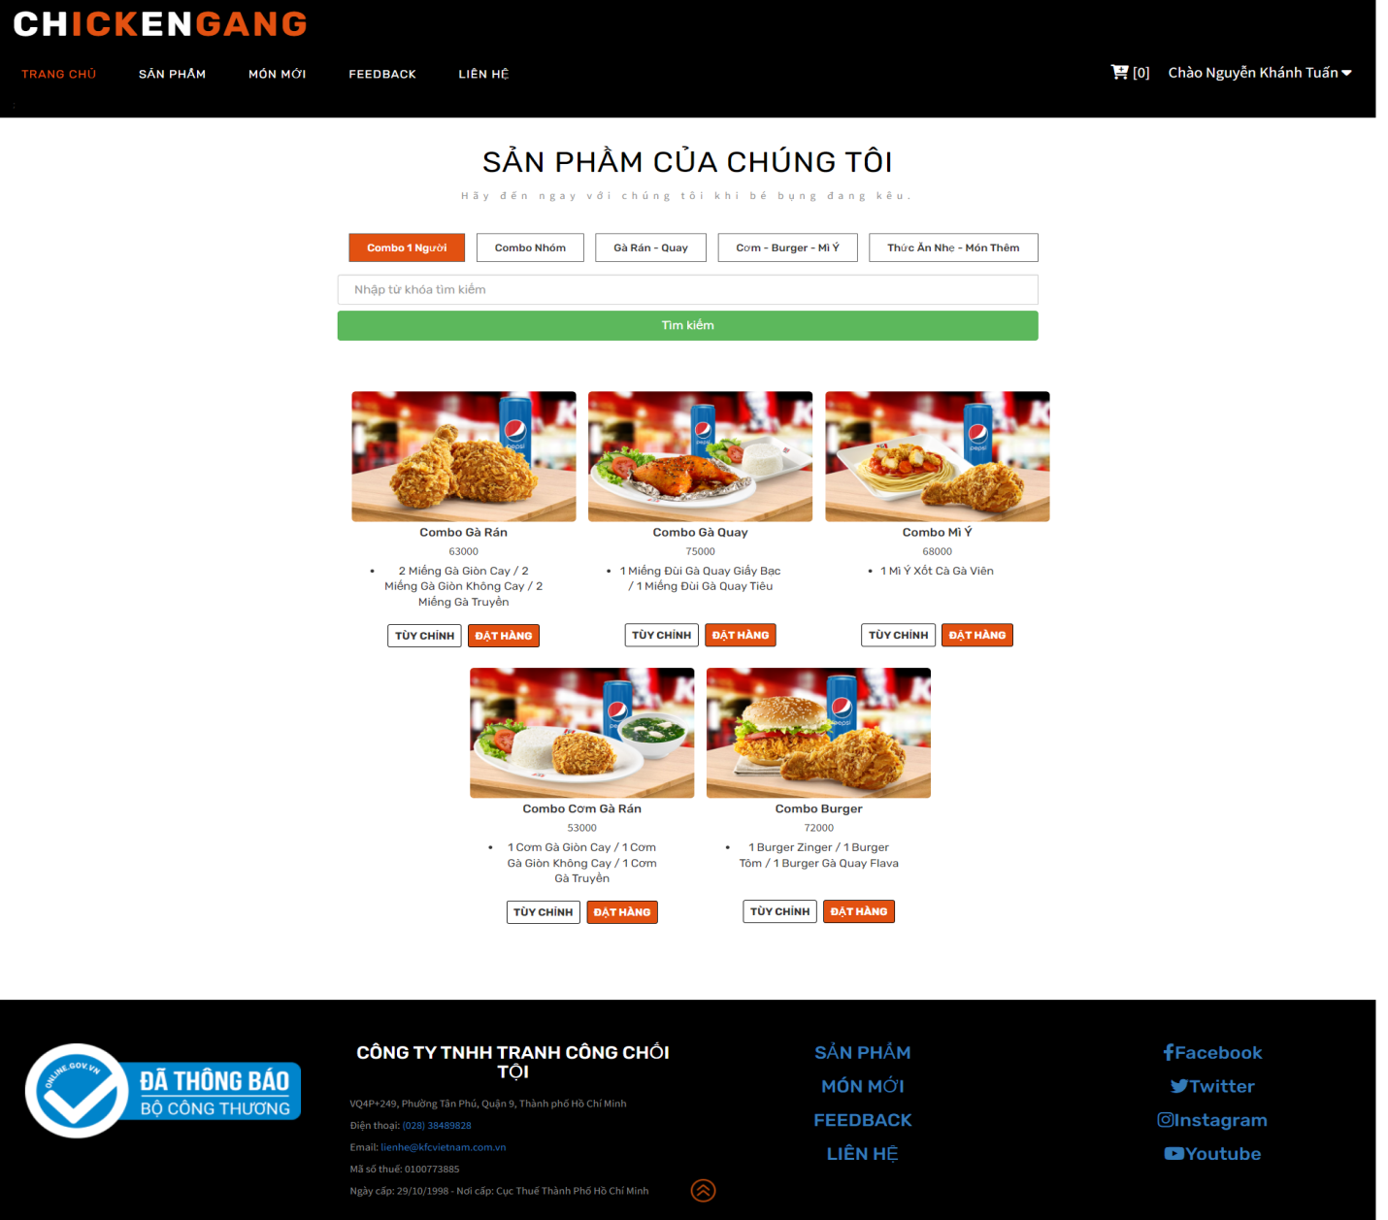Người dùng có thể xem chi tiết sản phẩm bằng cách bấm vào nút tùy chỉnh hoặc thêm sản phẩm vào giỏ hàng bằng nút đặt hàng.

*Hình 4.13: Giao diện danh sách sản phẩm*

### Giao diện tìm kiếm sản phẩm

*Hình 4.14: Giao diện trang tìm kiếm*

### Giao diện chi tiết sản phẩm

* Ở giao diện chi tiết sản phẩm, người dùng có thể xem những thông tin chi tiết về sản phẩm mà mình đã chọn và có thể thêm sản phẩm đó vào giỏ hàng của mình.
* Người dùng có thể thêm những món mà hệ thống đang gợi ý cho bạn hoặc có thể để lại bình luận về sản phẩm đã chọn.

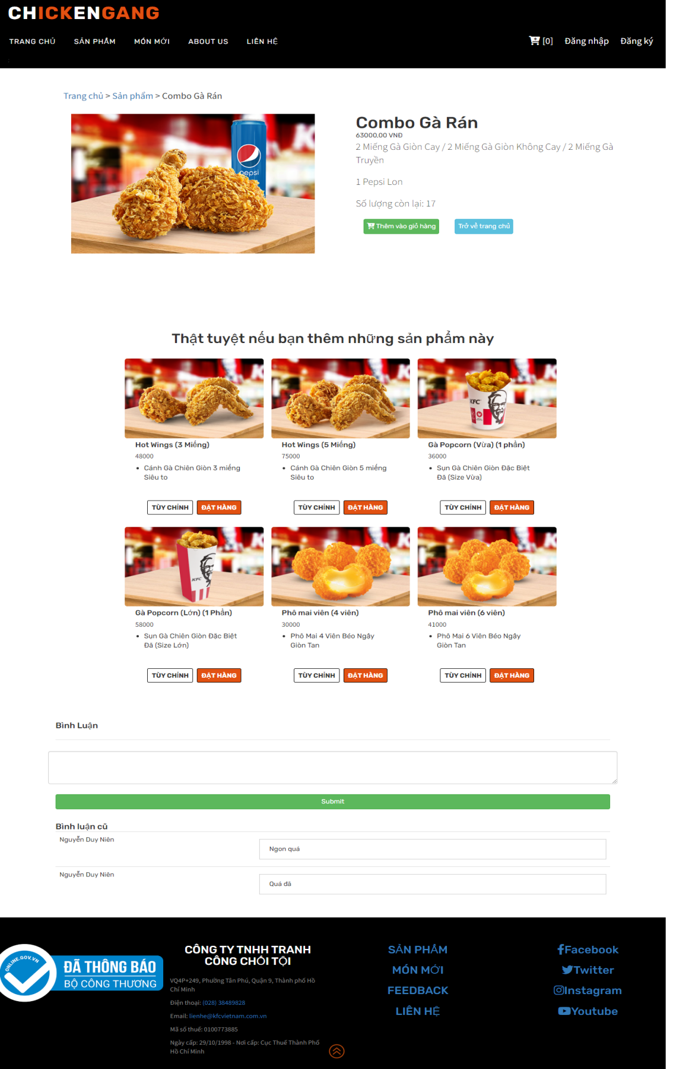

*Hình 4.15: Giao diện trang chi tiết sản phẩm*

## Giao diện chức năng quản trị viên

### Giao diện thống kê

* Ở giao diện thống kê, hệ thống sẽ hiển thị những thông tin như sau:
  + Tổng thành viên đã đăng ký.
  + Tổng doanh thu của cửa hàng.
  + Tổng số đơn đặt hàng.
  + Số thành viên đang online.
  + Số khách hàng đã vào trang web.
  + Danh sách các đơn hàng
    - Quản trị viên có thể ấn vào nút chi tiết để xem chi tiết đơn hàng.

**

*Hình 4.16: Giao diện thống kê*

### Giao diện chi tiết đơn hang

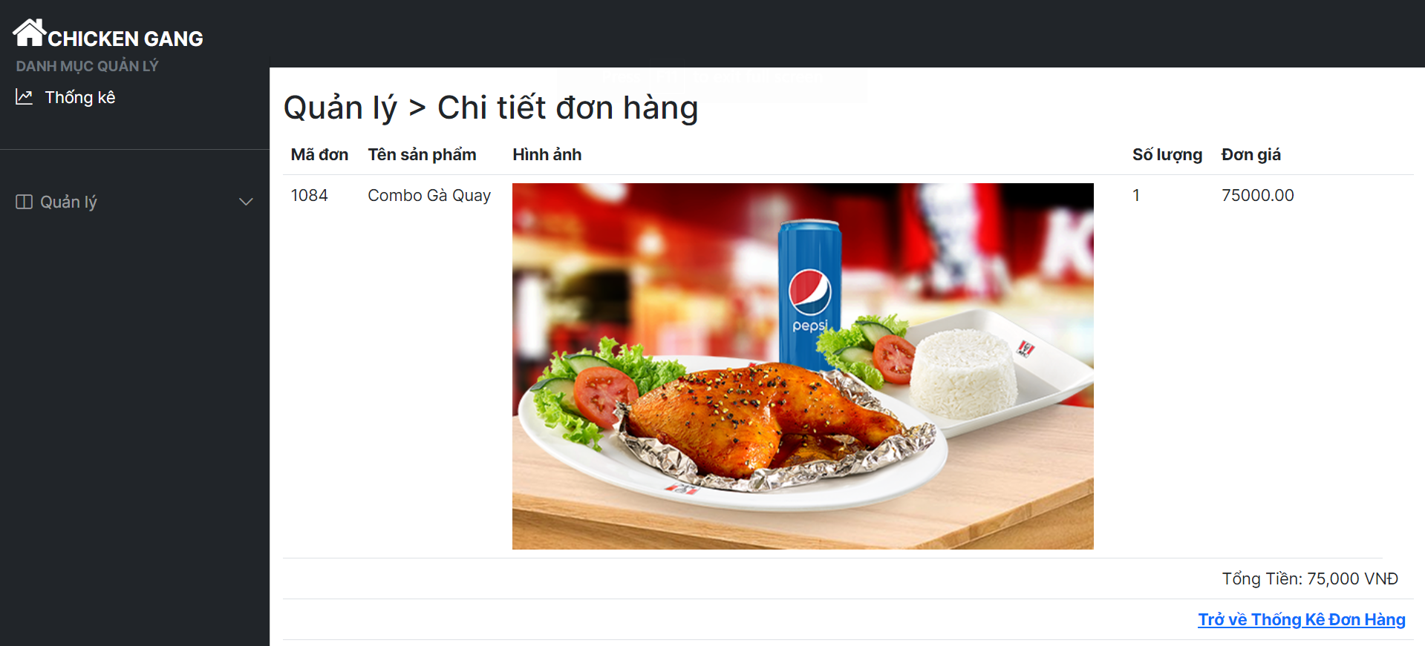

*Hình 4.17: Giao diện chi tiết đơn hàng*

### Giao diện quản lý sản phẩm

* Ở giao diện quản lý sản phẩm, hệ thống sẽ hiển thị danh sách sản phẩm mà cửa hàng đang bán.
* Quản trị viên có thể thêm sản phẩm mới bằng cách bấm vào nút “Thêm sản phẩm mới”.
* Quản trị viên cũng có thể tìm kiếm, chỉnh sửa hoặc xóa sản phẩm(sản phẩm sẽ ở trạng thái ngưng phục vụ) mà mình mong muốn.

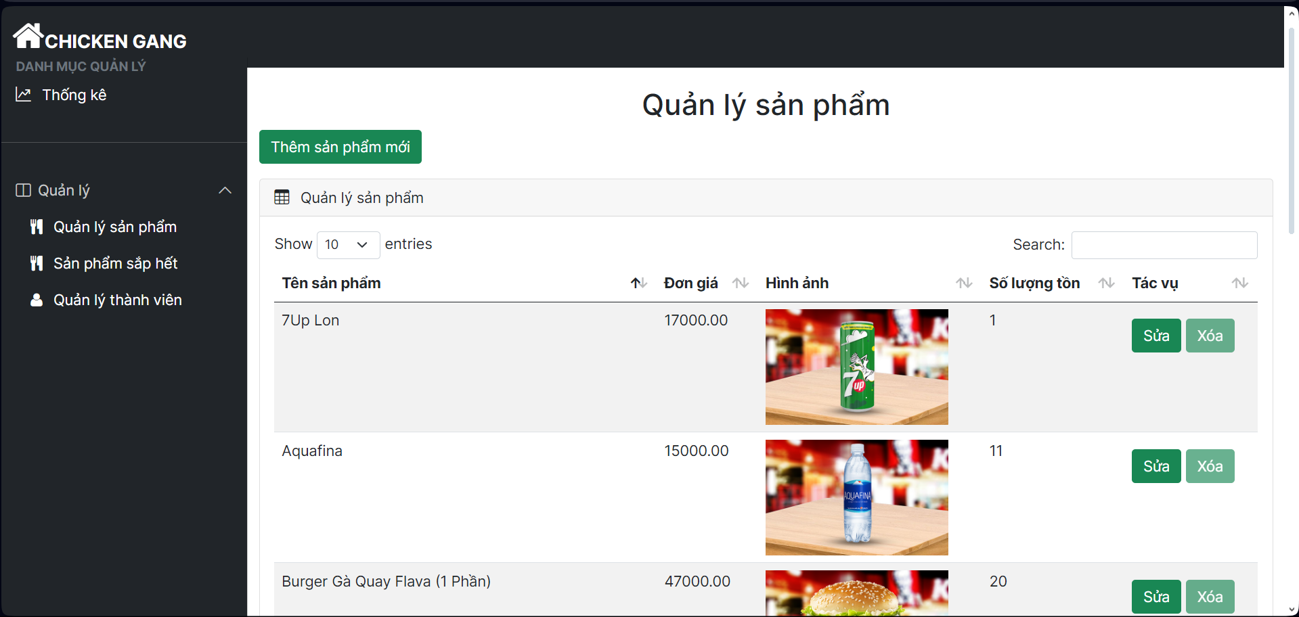

*Hình 4.18: Giao diện trang quản lý sản phẩm*

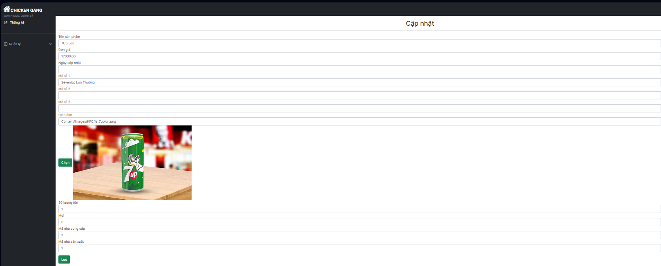

### Hình 4.19: Giao diện trang cập nhật sản phẩm.

### Giao diện quản lý thành viên

* Ở giao diện quản lý thành viên, hệ thống sẽ hiển thị danh sách thành viên đã đăng ký của cửa hàng.
* Quản trị viên có thể chỉnh sửa hoặc xóa thành viên mà mình mong muốn.
* Quản trị viên có thể tìm kiếm theo từ khóa ở ô “Search”.

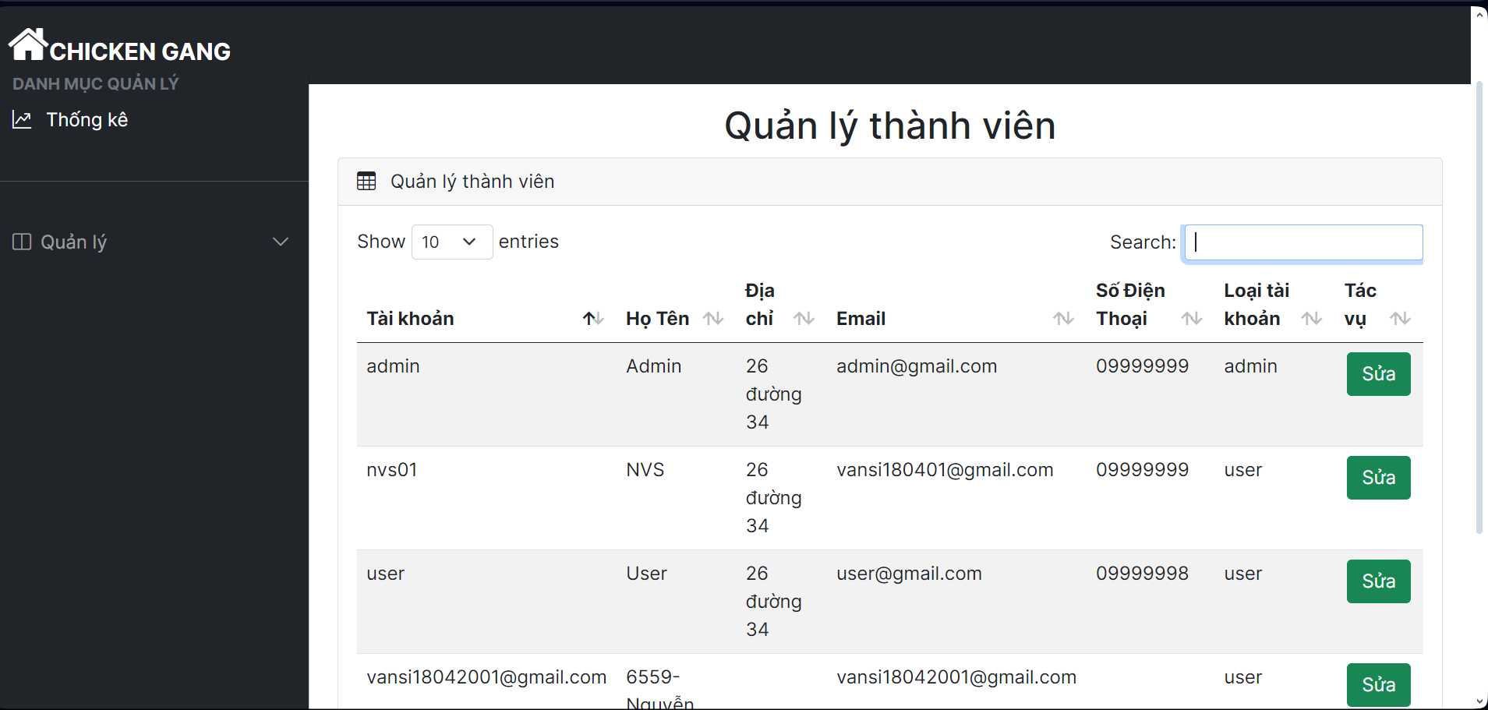

*Hình 4.20: Giao diện trang quản lý thành viên*

### Giao diện quản lý sản phẩm sắp hết.

* Ở giao diện quản lý sản phẩm, hệ thống sẽ hiển thị danh sách các sản phẩm gần hết hàng.
* Quản trị viên có thể cập nhật số lượng bằng cách ấn vào nút cập nhật.
* Quản trị viên có thể tìm kiếm theo từ khóa ở ô “Search”.

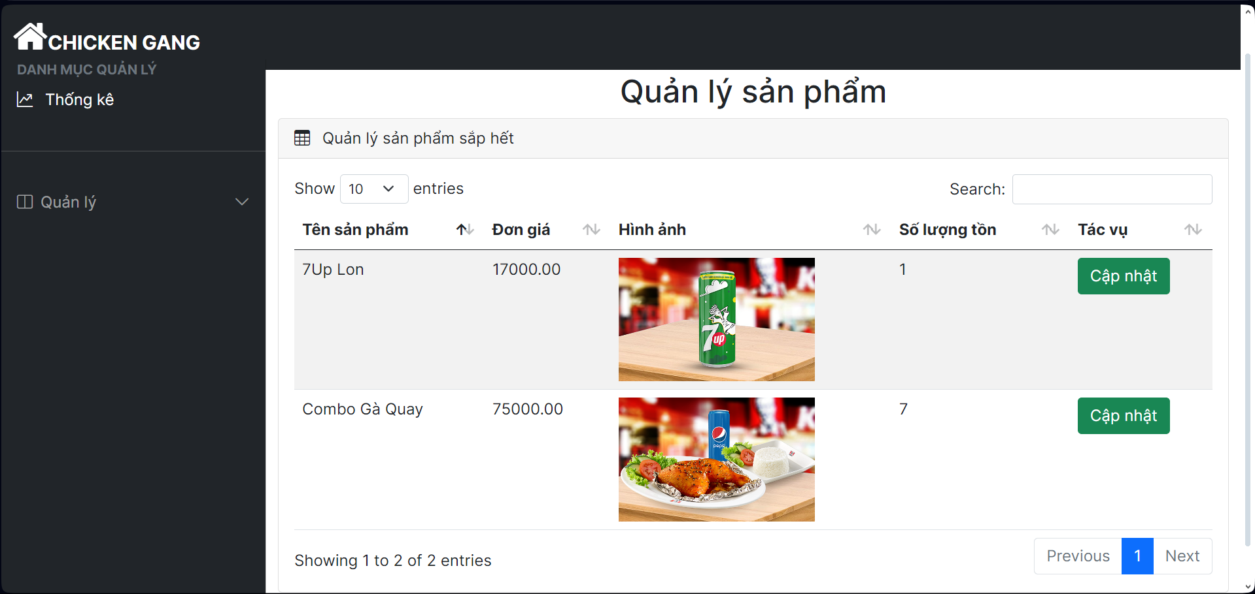

*Hình 4.21: Giao diện trang quản lý sản phẩm sắp hết*

# KẾT LUẬN

## Kết quả đạt được

### Về kiến thức & học tập

Nắm vững kiến thức lý thuyết cơ bản phục vụ tốt cho việc thiết kế website.

Thiết kế được CSDL tương đối hoàn chỉnh, đáp ứng tốt cho việc viết chương trình.

Xây dựng được một website quản lý với đầy đủ các chức năng cần thiết cho việc quản lý bán hàng, minh họa tốt cho các vấn đề lý thuyết đã trình bày.

Củng cố lại các kiến thức đã được học, đặt biệt là kỹ năng phân tích, giải quyết vấn đề.

Biết cách áp dụng các kiến thức lý thuyết vào ứng dụng thực tế.

### Về Website

Hoàn thiện đầy đủ chức năng cơ bản của một Website: thêm, sửa, xóa, cập nhật thông tin.

Thống kê, báo cáo.

Giao diện chương trình thân thiện, dễ sử dụng, trực quan và linh hoạt.

## Hạn chế của đề tài

Do thời gian nghiên cứu có hạn, cộng thêm ảnh hưởng hậu dịch Covid-19, nên việc nghiên cứu các vấn đề còn chưa đầy đủ.

Kiến thức thực tế và kiến thức lập trình còn hạn chế, nên tính chuyên nghiệp của chương trình chưa cao, bắt lỗi chưa kỹ ở một số chổ và một số tính năng chưa được tối ưu.

Chương trình chưa thực sự đầy đủ các tình năng như mong muốn.

## Hướng phát triển

Thiết kế chương trình và chỉnh sửa giao diện mang tính chuyên nghiệp hơn.

Tìm hiểu các biện pháp về bảo mật cho ứng dụng quản lý, từ đó áp dụng cho chương trình.

Bổ sung thêm các chức năng khách: Lấy thông tin khách hàng bằng cách quét QR, quản lý nhập hàng, quản lý kho.